**TUGAS AKHIR**

**SISTEM INFORMASI PELAYANAN BAHAN BAKU**

**PADA PT.KRAKATAU POSCO**

**Oleh**

**Rio Agus Suparman**

**NIM 2014.11.035**



**SEKOLAH TINGGI TEKNOLOGI ILMU KOMPUTER**

**INSAN UNGGUL**

**2018**

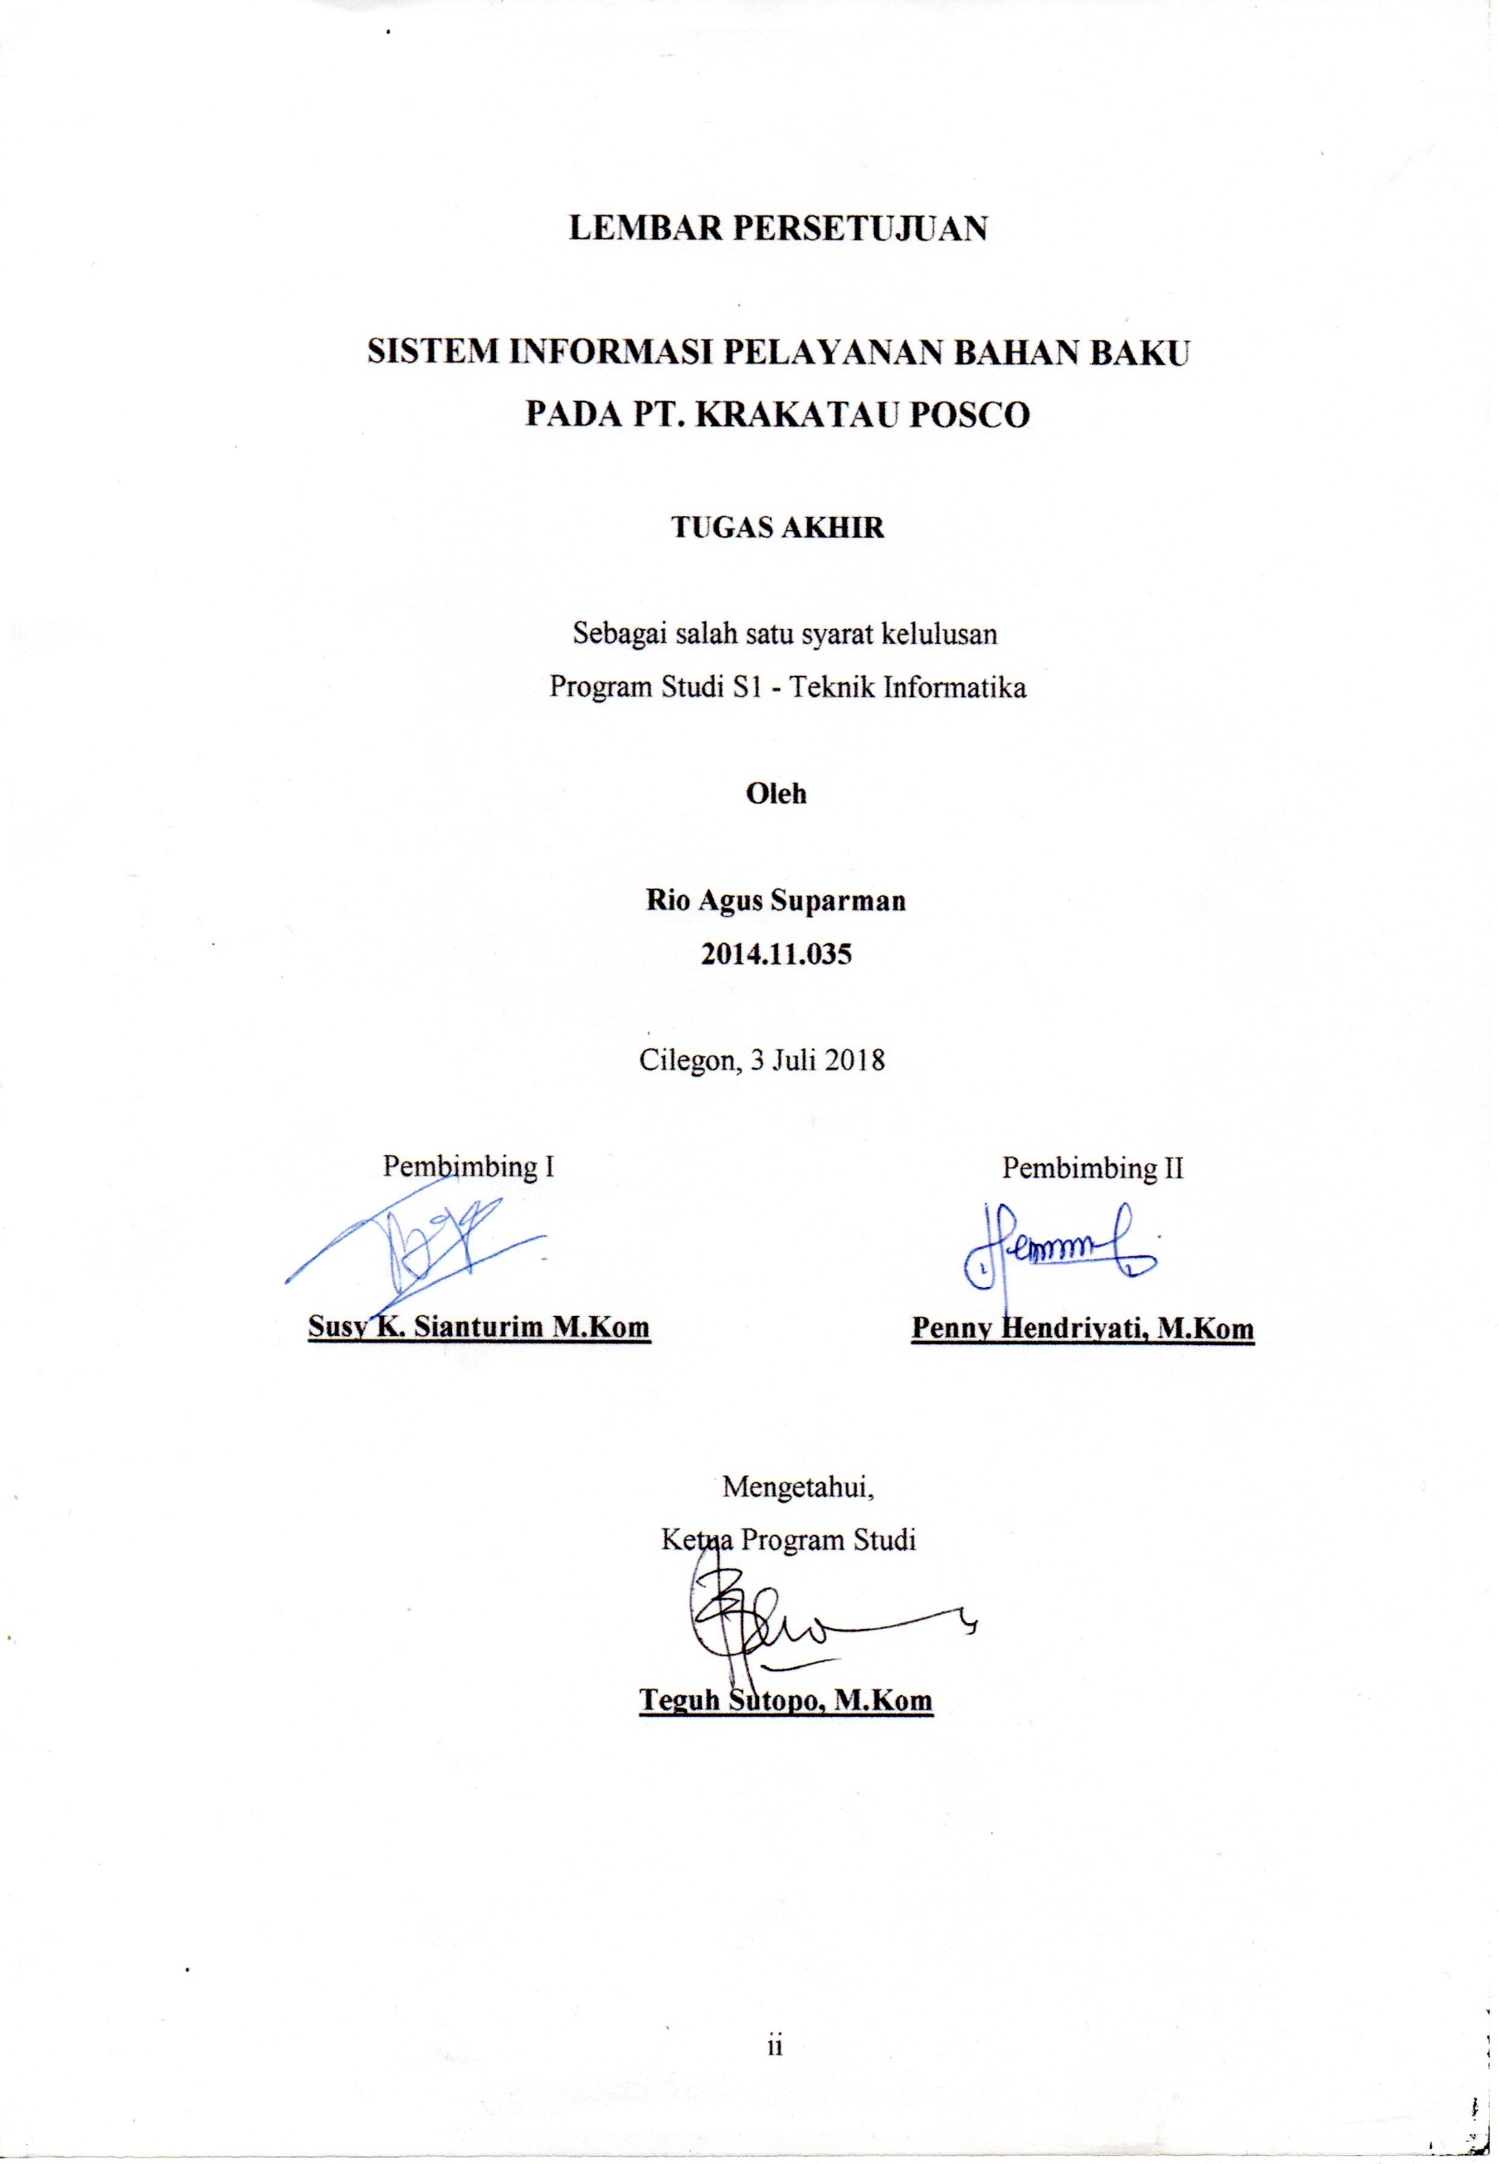

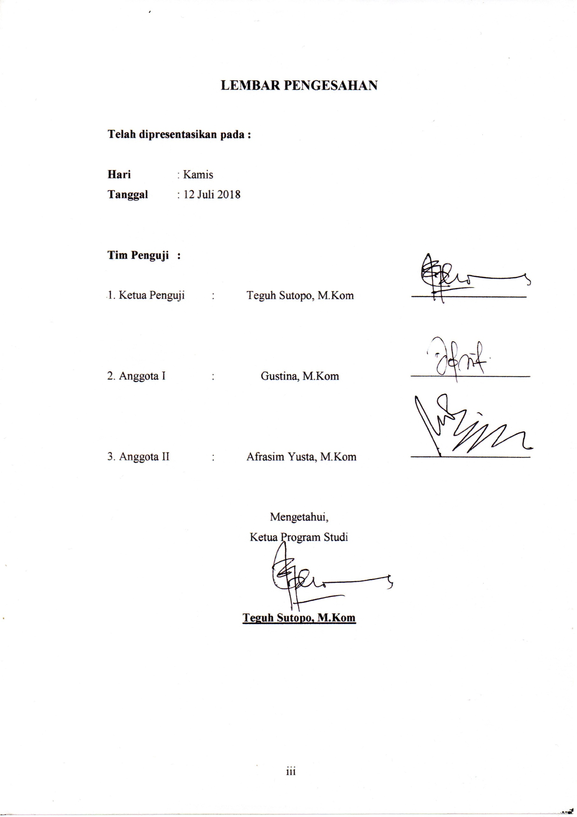

**SISTEM INFORMASI PELAYANAN BAHAN BAKU**

**PADA PT. KRAKATAU POSCO**

**Rio Agus Suparman**

**2014.11.035**

**ABSTRAK**

Sistem pelayanan bahan yang sedang berjalan divisi *Raw Material Handling* PT. Krakatau Posco masih menggunakan cara manual, sehingga menyebabkan beberapa kendala yaitu pengarsipan data yang belum teratur sehingga mengakibatkan pencarian data sulit untuk dilakukan, keamanan data yang tidak terjamin dan pencacatan laporan bahan baku yang kurang lengkap sehingga keterbatasan sistem yang sedang berjalan dijadikan acuan dibangunnya sistem informasi yang dapat memberikan keamanan dan kerapihan data riwayat operasional, kelengkapan data yang disajikan dan meminimalisir kesalahan pembuatan laporan. Sistem Informasi Pelayan Bahan Baku ini dibangun menggunakan metode pengembangan *System Development Life Cycle* menggunakan model *Waterfall* dan metode pengumpulan data melalui wawancara, observasi dan studi literatur. Perancangan sistem informasi mengggunakan bantuan *Flowchart, Data Flow Diagram, Entity Realtion Diagram* dan basis data beserta relasi anatar tabel. Perangkat lunak yang digunakan dalam pembuatan sistem informasi adalah Microsoft Visual Studio 2017, bahasa pemrograman basis data MySQL dan menggunakan bahasa pemrograman *Visual Basic.* Data yang diolah dalam sistem ini diantaranya data karyawan, data pelanggan, data stok bahan baku, data fasilitas dan data permintaan penerimaan maupun pengiriman bahan baku. Sedangkan keluaran dari sistem berupa laporan penerimaan bahan baku dan laporan pengiriman bahan baku.

**Kata Kunci : Sistem informasi, bahan baku, data, *Visual Basic.***

**KATA PENGANTAR**

Puji serta syukur penulis ucapkan kepada Allah SWT yang telah melimpahkan rahmat dan hidayahNya, serta shalawat serta salam diucapkan kepada junjungan nabi besar kita Muhammad S.A.W sehingga penulis dapat melakukan tugas akhir pada PT. Krakatau Posco.

Dalam pelaksanaan tugas akhir yang dilakukan pada tanggal 19 Februari – 3 Juli 2018, penulis banyak mendapatkan bantuan dan dukungan dari berbagai pihak. Oleh karena itu dalam kesempatan ini penulis ingin mengucapkan terima kasih kepada pihak-pihak yang telah membantu penyusunan tugas akhir ini, antara lain :

1. Ir. Raden Gunawan, M.Eng selaku Ketua STTIKOM Insan Unggul Cilegon yang telah memberikan dukungan dan fasilitas sehingga penulis dapat melaksanakan proses perkuliahan dan menyelesaikan tugas akhir dengan baik.
2. Achmad Syaefudin, ST, MM, M.Kom selaku Wakil Ketua I Bagian Akademik STTIKOM Insan Unggul yang memberikan motivasi dan arahan sehingga penulis dapat menyelesaikan tugas akhir.
3. Afrasim Yusta, M.Kom selaku Wakil Ketua II Bagian Administrasi yang memberikan masukan dan arahan sehingga penulis dapat menyelesaikan tugas akhir
4. Hetty Herawati, M.Pd selaku Wakil Ketua III Bagian kemahasiswaan yang bersedia membantu dalam penulisan tugas akhir sehingga penulis dapat menyelesaikan tugas akhir.
5. Teguh Sutopo, M.Kom selaku Ketua Jurusan Teknik Informatika yang selalu memberikan saran dan dukungan sehingga penulis dapat menyelesaikan tugas akhir.
6. Susy K. Sianturi, M.Kom selaku Dosen Pembimbing I yang memberikan dukungan, waktu dan tenaga untuk membimbing penulis sehingga penulis dapat menyelesaikan tugas akhir.
7. Penny Hendriyati, M.Kom selaku Dosen Pembimbing II yang dengan sabar membantu dan membimbing proses penulisan tugas akhir sehingga penulis dapat menyelesaikan tugas akhir.
8. Dimas Widhi Septianto, A.Md selaku *Supervisor* dan pembimbing yang secara langsung maupun tidak langsung telah membantu proses pengambilan data selama melakukan penelitian.
9. Asep Saifudin, S.Kom selaku Staff Akademik STTIKOM yang membantu penulis melengkapi berkas-berkas yang dibutuhkan selama berjalannya tugas akhir sehingga penulis dapat menyelesaikan tugas akhir.
10. Seluruh anggota keluarga dan semua pihak yang telah mendukung selama berjalannya tugas akhir dan pembuatan laporan yang tidak dapat penulis sebutkan satu persatu, sehingga penulis dapat menyelesaikan tugas akhir.

Penulis menyadari dalam penyusunan tugas akhir ini masih banyak kekurangan baik dalam teknis penulisan maupun materi. Oleh karena itu penulis mengharapkan kritik dan saran yang membangun dari semua pihak untuk menyempurnakan penyusunan tugas akhir ini. Semoga tugas akhir yang telah penulis buat mampu memberikan manfaat bagi kita semua.

Cilegon, 3 Juli 2018

Penulis

**DAFTAR ISI**

Halaman

**HALAMAN JUDUL** i

**LEMBAR PERSETUJUAN** ii

**LEMBAR PENGESAHAN** iii

**ABSTRAK** iv

**KATA PENGANTAR** v

**DAFTAR ISI** vii

**DAFTAR GAMBAR** x

**DAFTAR TABEL** xii

**DAFTAR LAMPIRAN** xiii

**BAB I PENDAHULUAN** 1

1.1 Latar Belakang 1

1.2 Rumusan Masalah 3

1.3 Batasan Masalah 3

1.4 Tujuan 4

1.5 Manfaat Penulisan 4

1.6 Sistematika Penulisan 5

**BAB II GAMBARAN UMUM DAN DASAR TEORI** 6

2.1 Gambaran Umum Objek Penelitian 6

2.1.1 Sejarah Singkat Perusahaan 6

2.1.2 Lokasi Perusahaan 7

2.1.3 Visi dan Misi Perusahaan 7

2.1.4 Nilai Inti Perusahaan 7

2.1.5 10 Aturan Keselamatan Kerja 8

2.1.6 Sistem Pemagian Waktu Kerja 8

2.1.7 Organisasi Perusahaan 9

2.1.8 Divisi *Raw Material Handling* 13

2.2 Tinjuan Pustaka 13

2.3 Dasar Teori 16

2.3.1 Pengertian Sistem Informasi 16

2.3.2 Komponen Sistem Informasi 17

2.3.3 Sistem Informasi Pelayanan Bahan Baku 18

2.3.3.1 Pelayanan 18

2.3.3.2 Bahan Baku 19

2.3.4 Visual Basic .Net 19

2.3.5 Microsoft SQL Server 20

2.3.6Client Server 21

2.3.7 *Flowchart*  22

2.3.8 Diagram Konteks 24

2.3.9 Pengertian *Data Flow Diagram*  25

2.3.10 *Entity Relationship Diagram* 27

**BAB III METODOLOGI PENELITIAN** 29

3.1 Objek Riset 29

3.1.1 Objek Penelitian 29

3.1.2 Jenis Penelitian 29

3.1.3 Metode Pengumpulan Data 29

3.1.4 Metode Pengembangan Sistem 30

3.2 Analisa Kebutuhan 33

3.2.1 Kebutuhan Fungsional Sistem 33

3.2.2 Kebutuhan Non- Fungsional 33

3.3 Pokok Permasalahan 34

3.4 Perancangan 35

3.4.1 Prosedur Penerimaan bahan baku yang sedang berjalan 35

3.4.2 *Flowchart* Sistem Penerimaan bahan baku Berjalan 36

3.4.3 Prosedur Pengiriman bahan baku yang sedang berjalan 37

3.4.4 *Flowchart* Sistem Pengiriman bahan baku Berjalan 38

3.4.5 Prosedur Penerimaan bahan baku usulan 39

3.4.6 *Flowchart* Sistem Penerimaan bahan baku usulan 40

3.4.7 Prosedur Pengiriman bahan baku usulan 41

3.4.8 *Flowchart* Sistem Penerimaan bahan baku usulan 42

3.4.9 *Entity Relation Diagram* 43

3.4.10 Diagram Konteks 45

3.4.11 DFD Level 1 MCR RMH 46

3.4.12 DFD Level 2 Proses 5.0 Transaksi48

3.4.12 DFD Level 2 Proses 6.0 Laporan49

3.4.14 Perancangan Sistem Basis Data 50

3.4.15 Relasi Antar Tabel 53

3.4.16 Perancangan Tampilan Sistem 56

**BAB IV HASIL DAN PEMBAHASAN**  63

4.1 Hasil 63

4.2 Pembahasan 63

**BAB V PENUTUP** 72

5.1 Kesimpulan 72

5.2 Saran 72

**DAFTAR PUSTAKA**  74

**LAMPIRAN**

**DAFTAR GAMBAR**

Halaman

Gambar 2.1 Elemen Sistem 16

Gambar 3.1 *Watterfall* 32

Gambar 3.2 *Flowchart* Sistem Penerimaan berjalan 36

Gambar 3.3 *Flowchart* Sistem Pengiriman berjalan 38

Gambar 3.4 *Flowchart* Sistem Penerimaan usulan 40

Gambar 3.5 *Flowchart* Sistem Pengiriman usulan 42

Gambar 3.6 ERD 43

Gambar 3.7 Diagram Konteks 45

Gambar 3.8 DFD Level 1 MCR RMH 47

Gambar 3.9 DFD Level 2 Proses 5.0 Transaksi 48

Gambar 3.10 DFD Level 2 Proses 6.0 Laporan 49

Gambar 3.11 Relasi Antar Tabel 55

Gambar 3.12 *Form* Perancangan *Login* 56

Gambar 3.13 *Form* Perancangan *Menu* 56

Gambar 3.14 *Form* Perancangan Data *Employee* 57

Gambar 3.15 *Form* Perancangan Data *Costumer* 57

Gambar 3.16 *Form* Perancangan Data *Stock Material* 58

Gambar 3.17 *Form* Perancangan *Receiving Order* 58

Gambar 3.18 *Form* Perancangan *Discharging Order* 59

Gambar 3.19 *Form* Perancangan *Receiving Report* 60

Gambar 3.20 *Form* Perancangan *Discharging Report* 60

Gambar 3.21 *Form* Perancangan *Login ID* 61

Gambar 3.22 *Form* Perancangan *Report* 61

Gambar 3.23 *Form* Perancangan *Daily Receiving Report* 62

Gambar 3.24 *Form* Perancangan *Daily Discharging Report* 62

Gambar 4.1 *Form* *Login* 64

Gambar 4.2 *Form* *Menu* 65

Gambar 4.3 *Form* *Employee* 66

Gambar 4.4 *Form* *Costumer* 66

Gambar 4.5 *Form* Perancangan *Stock* 67

Gambar 4.6 *Form* Perancangan *Loginid* 67

Gambar 4.7 *Form* *Receiving Order* 68

Gambar 4.8 *Form* *Discharging Order* 69

Gambar 4.9 *Form Receiving Report* 69

Gambar 4.10 *Form Discharging Report* 70

Gambar 4.11 *Form Report* 70

Gambar 4.12 *Daily Receiving Report* 71

Gambar 4.13 *Daily Discharging Report* 71

**DAFTAR TABEL**

Halaman

Tabel 2.1 *Grade and Job Position* 9

Tabel 2.2 Jabatan, Peran dan Tanggung Jawab 11

Tabel 2.3 Simbol-Simbol *Flowchart* 23

Tabel 2.4 Simbol-Simbol DFD 26

Tabel 2.5 Simbol-Simbol ERD 28

Tabel 3.1 Perangkat Keras 34

Tabel 3.2 Perangkat Lunak 34

Tabel 3.3 Tabel *Login* 50

Tabel 3.4 Tabel *Employee* 50

Tabel 3.5 Tabel *Stock* 51

Tabel 3.6 Tabel *Customer* 51

Tabel 3.7 Tabel *Receiving Order* 52

Tabel 3.8 Tabel *Discharging Order* 53

Tabel 3.9 Tabel *Receiving Report* 54

Tabel 3.10 Tabel *Discharging Report* 54

**BAB I**

**PENDAHULUAN**

* 1. **Latar Belakang**

Pelayanan bahan baku merupakan kegiatan yang penting dalam proses manufaktur*.* Perusahaan yang membuat suatu produk harus mengolah bahan baku dari berbagai jenis menjadi produk bernilai melalui proses yang sistematis dan terintegrasi. Pelayanan bahan baku yang baik di suatu perusahaan sangat berperan dalam kemajuan perusahaan baik dalam segi kulaitas maupun kuantitas produk yang akan dijual. Efesiensi dan kecepatan penanganan bahan baku di industri menjadi poin penting agar perusahaan dapat bersaing secara global. Menurut Subagyo (2000) manajemen persediaan dapat dibagi menjadi dua macam, yaitu manajemen persediaan barang dengan permintaan independen (*independent demand)* dan manajemen persediaan barang dengan permintan dependen (*dependent demand)*. Permintaan independen merupakan permintaan yang hanya terkait dengan barang itu sendiri, atau suatu permintaan terhadap berbagai item barang yang tidak ada kaitannya antara satu dengan yang lain. Sedangkan permintaan dependen adalah permintaan terhadap suatu barang/komponen sehubungan dengan adanya kebutuhan akan barang/komponen lain yang tersusun dari berbagai komponen.

PT.Krakatau Posco merupakan salah satu perusahaan baja terpadu di Indonesia. Dengan tujuan menjadi perusahaan baja terbesar se-Asia Tenggara mengharuskan PT.Krakatau Posco untuk menjaga kualitas dan juga kuantitas hasil produksinya. Pengadaan bahan baku yang dibutuhkan dalam proses pembuatan baja ditangani oleh divisi *Raw Material Handling.* Bahan baku yang dibeli baik ekspor maupun impor disimpan oleh divisi *Raw Material Handling* untukkemudian didistribusikan kepada divisi-divisi lain sesuai permintaan untuk kebutuhan pembuatan baja sebesar 3 juta ton per tahun.

*Raw Material Handling* merupakan unit divisi yang bertugas untuk menyimpan dan mendistribusikan kebutuhan bahan baku yang diperlukan dalam proses pembuatan baja. Bahan baku yang dibeli harus disimpan sesuai lokasi yang ditentukan dan data masuk bahan baku baru harus tercatat. Pendistribusian bahan baku setiap divisi berbeda-beda dalam segi jumlah dan jenisnya. Proses pemesanan bahan baku untuk didistribusikan ditentukan dari laporan jumlah bahan baku yang dibutuhkan dari divisi-divisi lain. Penyimpanan dan pengiriman bahan baku menggunakan alat berat dan *Belt Conveyor* (mesin yang digunakan untuk mengangkut material baik yang berupa unit maupun curah).

Setiap kegiatan operasional pelayanan bahan baku pada divisi *Raw Material Handling* harus tercatat secara komputerisasi untuk dilaporkan setiap hari. Sistem pelayanan bahan baku saat ini masih memiliki keterbatasan seperti kelengkapan data operasional yang belum sempurna, hanya disimpan dalam bentuk *file* pengolah data (*Excell*), disimpan secara manual dan dikerjakan pada satu unit komputer saja, laporan yang dibuat masih manual menggunakan aplikasi pengolah data (*Excell*), proses permintaan bahan baku hanya dilakukan melalui *group chat* dan telepon saja sehingga memungkinkan terjadi kesalahan pengiriman dari segi jenis maupun jumlah bahan baku.

Untuk mengatasi masalah yang timbul karena keterbatasan sistem yang sudah ada saat ini, maka akan dikembangkan sebuah sistem informasi untuk melakukan pencatatan pelayanan bahan baku dalam bentuk aplikasi *desktop* dan data tersimpan dalam bentuk *file* MySql sehingga keamanan data terjaga, kemudahan mengakses data tidak hanya pada satu unit komputer, menampilkan riwayat operasional lebih lengkap dan meminimalisir kesalahan pengiriman bahan baku. Sistem akan dikembangkan menggunakan *System Development Life Cycle (SDLC)* dan menggunakan model *Waterfall.*

Dari uraian latar belakang diatas, penulis tertarik mengambil judul “**SISTEM INFORMASI PELAYANAN BAHAN BAKU PADA PT.KRAKATAU POSCO**”

* 1. **Rumusan Masalah**

Berdasarkan uraian latar belakang, maka rumusan masalah dalam penelitian ini adalah:

1. Bagaimana merancang sistem informasi pelayanan bahan baku yang dapat menampilkan data pelayanan bahan baku yang lebih lengkap, aman dan mudah digunakan?
2. Bagaimana merancang sistem informasi pelayanan bahan baku yang dapat memudahkan proses permintaan bahan baku tanpa harus menggunakan telepon dan grup *chatting*?
3. Bagaimana merancang sistem informasi pengolahan data pemesanan bahan baku yang terkomputerisasi secara lengkap, sehingga dapat meningkatkan efektifitas dan efesiensi penggolahan data operasional tanpa menggunakan *excell* dan dapat diakses diberbagai komputer?
   1. **Batasan Masalah**

Batasan masalah yang digunakan dalam tugas akhir ini adalah.

1. Aplikasi yang dibuat hanya sebatas *Client-Server* dan tidak terintegrasi langsung dengan komputer operasional.
2. Aplikasi yang dibuat hanya aplikasi *Administrator* saja karena keterbatasan unit komputer dan perizinan divisi.
3. Informasi yang ditampilkan adalah waktu operasi, jenis bahan baku beserta merknya*¸* jumlah permintaan dan pengiriman, fasilitas yang digunakan untuk menerima dan mengirim bahan baku, divisi dan nama operator yang membutuhkan bahan baku dan tidak mempertimbangkan jumlah *supplier* bahan baku.
4. Perancangan perangkat lunak menggunakan aplikasi *Visual Studio* dan Microsoft SQL Server.
   1. **Tujuan**

Tujuan dari tugas akhir ini adalah sebagai berikut:

1. Membuat sistem informasi yang menampilkan pelayanan bahan baku yang lebih lengkap dan jelas.
2. Meningkatkan keamanan data dan mempermudah akses informasi riwayat operasional divisi *Raw Material Handling.*
3. Meminimalisir kesalahan operasional pelayanan bahan baku dengan permintaan bahan baku yang tercatat secara komputerisasi.
   1. **Manfaat Penelitian**

Adapun manfaat penelitian ini adalah sebagai berikut :

1. Bagi Penulis
2. Menambah wawasan dan pengetahuan proses bisnis perusahaan dalam melayani kebutuhan bahan baku pada PT. Karakatau Posco.
3. Menambah dan menerapkan ilmu pengetahuan teknologi informasi dan pengembangan sistem.
4. Mempunyai pengalaman memecahkan permasalahan dalam merancang sebuah aplikasi khususnya pada program Visual Basic .Net.
5. Bagi perusahaan
6. Dapat dijadikan bahan masukan untuk menyelesaikan permasalahan yang terjadi pada divisi *Raw Material Handling* PT. Karakatau Posco.
7. Meningkatkan keamanan data operasional, meningkatkan kelengkapan data yang dibutuhkan untuk keperluan operasi dan memudahkan akses informasi bahan baku yang tersedia.
8. Memudahkan pembuatan laporan dan meminimalisir kesalahan penerimaan dan pengiriman bahan baku.
9. Bagi pihak lain
10. Sebagai referensi bagi mahasiswa lain atau pertimbangan untuk pembaca yang nantinya akan melaksanakan Tugas Akhir.
11. Dapat menjadi acuan mahasiswa lain dalam menyusun laporan Tugas Akhir yang akan mengambil penelitian dengan tema sejenis.
    1. **Sistematika Penulisan**

Sistematika penulisan ini menjelaskan secara singkat pembahasan pada setiap bab. Secara garis besar penulisan Tugas Akhir ini sebagai berikut:

BAB I PENDAHULUAN

Bab ini menjelaskan tentang latar belakang, rumusan masalah, batasan masalah, tujuan dan manfaat penelitian, serta sistematika penulisan dalam Tugas Akhir ini.

BAB II GAMBARAN UMUM DAN DASAR TEORI

Bab ini menjelaskan tentang gambaran umum objek yang dijadikan tempat penelitian dan dasar teori.

BAB III METODOLOGI PENELITIAN

Bab ini menjelaskan tentang objek riset, metode riset, dan metode perancangan Tugas Akhir ini.

BAB IV HASIL DAN PEMBAHASAN

Bab ini menjelaskan tentang hasil yang didapat selama penelitian beserta pembahasannya.

BAB V PENUTUP

Bab penutup ini menjelaskan tentang kesimpulan dan saran yang merupakan akhir dari Tugas Akhir ini.

**BAB II**

**GAMBARAN UMUM DAN DASAR TEORI**

**2.1. Gambaran Umum Objek Penelitian**

**2.1.1. Sejarah Singkat Perusahaan**

PT. Krakatau Posco adalah perusahaan patungan (*Joint Venture*) antara perusahaan baja PT. Krakatau Steel (Persero) Tbk, Indonesia dan perusahaan POSCO Korea Selatan dengan besaran saham 30% untuk PT.Krakatau Steel dan 70% untuk POSCO. Konstruksi pembangunan dimulai pada tahun 2011 dan selesai dalam waktu 36 bulan menjadikan PT. Krakatau Posco sebagai pabrik baja terpadu yang memiliki teknologi *Blast Furnace* pertama di Indonesia. Produksi komersial telah dimulai pada awal tahun 2014 dan telah melayani pasar baja Indonesia untuk menjadi perusahaan baja handal dan paling kompetitif di pasar baja regional.

Peletakkan batu pertama terjadi pada tanggal 28 Oktober 2010. Presiden periode 2009-2014 Bapak Susilo Bambang Yudhoyono sempat datang untuk melihat proses konstruksi PT. Krakatau Posco pada tanggal 29 Februari 2012. Setelah melalui 36 bulan masa konstruksi, pada tanggal 29 Desember 2013 PT. Krakatau Posco resmi beroperasi dan sebulan kemudian melakukan pengiriman hasil produksi berupa *Plate* untuk pertama kalinya.

Dalam pembangunan tahap pertama ini, PT. Krakatau Posco mampu menghasilkan 1,5 Juta ton *Slab* dan 1,5 Juta ton *Plate*. Berikut adalah sejarah singkat dari PT. Krakatau Posco :

4 Agustus 2010 : Penandatanganan perjanjian antara KS dan POSCO.

28 Oktober 2010 : Peletakkan batu pertama PT. Krakatau Posco.

23 Desember 2013 : Upacara Peresmin bersama Presiden.

29 Desember 2013 : PT. Krakatau Posco resmi berproduksi.

22 Januari 2014 : PT. Krakatau Posco melakukan pengiriman hasil produksi untuk pertama kali.

**2.1.2. Lokasi Perusahaan**

PT. Krakatau Posco berlokasi tepat di pesisir laut Kawasan Industri Krakatau Cilegon antara PT. Krakatau Daya Listrik dan PT. Krakatau Bandar Samudera. Beralamatkan di Jalan Afrika No.2 Kawasan Industri Krakatau Cilegon – Banten.

Kantor Pusat :

**Jakarta Office**

Wisma Korindo Jl. Let. Jend. M.T. Hryono, kav. 62, Pancoran Jakarta Selatan.

**Cilegon Office**

Jl.Afrika No.2

Kawasan Industri Krakatau Cilegon – Banten.

Tlp : +62 254 369700

Fax : +62 254 369799

E-mail : [websupport@krakatauposco.co.id](mailto:websupport@krakatauposco.co.id)

Web : [www.krakatauposco.co.id](http://www.krakatauposco.co.id)

**2.1.3. Visi dan Misi Perusahaan**

PT. Krakatau Posco memiliki Visi dan Misi sebagai berikut:

**Visi :**

“Menjadi pabrik baja terintegrasi yang paling kompetitif untuk didedikasikan menjadi kebanggaan untuk Indonesia”

**Misi :**

“Berkontribusi terhadap pertumbuhan ekonomi Indonesia melalui sinergi dalam memberikan produk baja yang kompetitif”

**2.1.4. Nilai Inti Perusahaan**

Sebagai perusahaan multinasional PT. Krakatau Posco konsisten memiliki nilai inti (*core value*), yaitu sebagai berikut :

1. *Improvement* (Perbaikan)

Mempersiapkan masa depan yang lebih baik melalui inovasi, belajar terus menerus dan “*Lean Thinking*”. Kondisi aman ditingkatkan sebagai perjalanan panjang dan tidak pernah berhenti.

1. *Execution* (Pelaksanaan)

Bertindak aman dan cepat untuk mencapai target tepat waktu, akurat dan sesuai permintaan.

1. *Grow Together* (Tumbuh Bersama)

Membangun dan memelihara hubungan dengan semua pemegang sahan berdasarkan rasa hormat, saling percaya dan komunikasi yang baik. Memelihara kepemilikan dengan pemberdayaan, kolaborasi, transparan dan adil.

**2.1.5. 10 Aturan Keselamatan Kerja**

PT. Krakatau Posco menetapkan beberapa aturan guna menjaga aset perusahaan dan seluruh karyawan. 10 aturan tersebut yaitu:

1. Pakailah Alat Pelindung Diri
2. Gunakan *handrail* saat naik dan turun tangga
3. Kencangkan *Seatbelt* saat mengendarai mobil
4. Berhentilah di setiap persimpangan jalan dan patuhi rambu kecepatan
5. Jangan lepas pengaman yang terpasang sebagai perlengkapan keselamatan
6. Lakukan *Tool Box Meeting* dan *Finger Point* saat bekerja
7. Pakailah *Bodyharness* saat bekerja di ketinggian >2 meter
8. Jangan sentuh mesin yang sedang berputar
9. Putuskan aliran listrik sebelum memulai pekerjaan kelistrikan
10. Periksa kadar gas sebelum masuk ruang terbatas

**2.1.6. Sistem Pembagian Waktu Kerja**

PT. Krakatau Posco beroperasi selama 24 jam setiap harinya tanpa henti. Sehingga pembagian jam kerja bagi karyawan PT. Krakatau Posco adalah sebagai berikut :

1. Karyawan non-shift

Senin – Jum’at : 08:00 – 17:00

Istirahat : 12:00 – 13:00

1. Karyawan Shift

Shift 1 (pagi) : 07:00 – 15:00

Shift 2 (siang) : 15:00 – 23:00

Shift 3 (malam) : 23:00 – 07:00

Jam kerja tersebut dapat berubah dari waktu ke waktu sesuai dengan operasional perusahaan dan tentunya sesuai dengan peraturan perundang-undangan yang berlaku.

* + 1. **Organisasi Perusahaan**

Seperti perusahaan pada umumnya, PT. Krakatau Posco dipimpin oleh seorang Presiden Direktur yang berkebangsaan Korea Selatan yang membawahi 6 Divisi, 21 Departemen dan 78 Tim. Sebuah divisi dipimpin oleh Direktur, sebuah Departemen dipimpin oleh *Department Head,* dan sebuah tim dipimpin oleh *Manager*.

Struktur organisasi dan tugas-tugas tiap jabatan pada PT. Krakatau Posco adalah sebagai berikut:

Tabel 2.1 *Grade and Job Position*

|  |  |  |  |
| --- | --- | --- | --- |
| ***Grade*** | ***Job Title*** | ***Job Position*** |  |
| *President Director* | *President Director* | ***Assigned by Shareholders*** | |
| *Director* | *Director* |
| *Deputy Grade* | *Deputy Director* |
| G16 | *Senior General Manager* | (*Chief*) *Dept. Head/ Sr. Chief Specialist* |  |
| G15 | *General Manager* | *Team Leader/ Chief Specialist* |
| G14 | *Senior Manager* |
| G13 | *Manager* |  |
| G12 | *Senior Assistant Manager* |  |  |
| G11 | *Assistant Manager* |  |  |
| G10 | *Junior Assistant* |  | *Group Leader* |
| G9 | *Senior Supervisor* |  |
| G8 | *Supervisor* |  |  |
| G7 | *Junior Supervisor* |  |  |
| G6 | *Senior Foreman* |  | *Section Leader* |
| G5 | *Foreman* |  |
| G4 | *Junior Foreman* |  |  |
| G3 | *Senior Operator* |  |  |
| G2 | *Operator* |  |  |
| G1 | *Junior Operator* |  |  |

Tabel 2.2 Jabatan, Peran dan Tanggung Jawab

|  |  |
| --- | --- |
| Jabatan | Peran dan Tanggung Jawab |
| *President Director* | 1. Mewakili Perusahaan. 2. Bertanggung jawab atas seluruh perusahaan. 3. Memimpin pertemuan para pemilik saham perusahaan. 4. Menyetujui anggaran dan pembayaran oleh perusahaan. |
| *Director* | 1. Mewakili perusahaan sesuai dengan tugas yang diberikan oleh direktur utama. 2. Mengatur strategi, menyetujui perencanaan dan mengelola perkembangannya. 3. Menyetujui rencana kerja dasar di bawah otoritas divisi yang ditugaskan dari presiden direktur. 4. Yang bertanggung jawab atas pekerjaan internal dan eksternal yang berhubungan dengan kegiatan divisi. 5. Mendukung presiden direktur. |
| *Deputy Director* | 1. Melaporkan dan mengkonsultasikan kerja divisi ke direktur. 2. Melihat kerja anggota divisi dan merekomendasikan saran. 3. Menyetujui pekerjaan yang ada dibawahotoritas sesuai apa yang disetujui dari direktur. |
| *Chief Departement Head* | 1. Melaporkan dan mengkonsultasikan kerja divisi ke direktur. 2. Menyetujui dan melaksanakan rencana kerja yang berada dibawah otoritas. |
| *Departement Head* | 1. Menyiapkan rencana pelaksanaan berkaitan dengan kerja departemen. 2. Bertugas mengelola proses pekerjaan sesuai dengan yang direncanakan. |
| *Senior Chief Specialist* | 1. Melaporkan dan mengkonsultasikan kerja divisi ke direktur. 2. Mereview kerja anggota divisi dan merekomendasikan saran. |
| *Team Leader* | 1. Memproses pekerjaan sesuai dengan rencana dan kebijakan. 2. Menyiapkan rencana kerja yang lebih spesifik dan mengelola progress bagi timnya. |
| *Chief Specialist* | 1. Melaporkan dan mengkonsultasikan kerja divisi ke direktur. 2. Mereview kerja anggota divisi dan merekomendasikan saran. |
| *Group Leader* | 1. Memimpin anggota tim di grupnya pada divisi tertentu (disebut juga *Supervisor*). 2. Melaporkan pekerjaan kepada *Team Leader* atau *Chief Specialist*. |
| *Section Leader* | 1. Memimpin anggota tim di grupnya (disebut juga *Foreman*). 2. Melaporkan pekerjaan kepada *Group Leader*. |
| *Operator* | 1. Menjalankan dan mengoperasikan alat. 2. Melakasanakan pekerjaan sesuai prosedur yang ditentukan. |

* + 1. **Divisi *Raw Material Handling***

*Raw Material Handling* adalah divisi pada PT. Krakatau Posco khususnya departemen *Iron Making* yang memiliki fungsi untuk menyediakan kebutuhan bahan baku yang sesuai dengan kebutuhan beberapa pabrik yang ada di PT. Krakatau Posco. Diantaranya : *Balst Furnace, Sinter Plant* dan *Coke Plant*.

Tempat penyimpanan dan penanganan bahan baku ini bertujuan untuk memenuhi kebutuhan 3 juta ton produksi baja cair per tahun.

Fasilitas utama di *Raw Material Handling* adalah sebagai berikut:

1. *Belt Conveyor*
2. *Close Yard*
3. *Tripper Car*
4. *Scrapper Reclaimer*
5. *Main Control Room*

*Raw Material Handling* beroperasi untuk melayani penerimaan bahan baku melalui pelabuhan, angkutan darat, intra produk dan pengiriman kebutuhan bahan baku ke pabrik-pabrik dalam PT. Krakatau Posco selama 24 jam per hari, dimana dalam operasionalnya dibagi dalam 3 shift dengan 4 grup kerja.

Secara keseluruhan *Raw Material Handling* menangani bahan baku sebanyak :

1. Biji Besi 4.930.000 ton/tahun.
2. Batu Bara 2.320.000 ton/tahun.
3. Batu Kapur 1.540.000 ton/tahun.

**2.2. Tinjaun Pustaka**

Beberapa penelitian terkait Sistem Informasi Bahan Baku yang sudah pernah dilakukan, penulis mengambil judul dari jurnal atau kutipan-kutipan kesimpulan dari berbagai universitas.

Heryanto (2014:5) menemukan masalah yang terjadi dalam penelitiannya bahwa sistem yang berjalan saat itu kurang efektif karena proses pengecekan stok bahan baku dilakukan saat ada permintaan bahan baku, sistem informasi keluaran bahan baku yang tidak lengkap dan informasi yang ditampilkan tidak terbaru. Untuk mengatasi masalah tersebut dirancang sebuah sistem informasi yang lebih lengkap dan akurat melalui metode penelitian wawancara dan observasi lapangan. Metode perncangan sistem yang digunakan adalah pendekatan *Structured System Analyze and Design* (SSAD) dan metode pengembangan sistem menggunakan metode *Prototype.* Keunggulan dari sistem yang terkomputerisasi adalah: data yang disimpan dapat terjamin keamanannya dan data tersebut dapat disimpan dalam jangka waktu yang cukup lama. Menurutnya data-data pengeluaran barang serta pencatatan laporan yang akurat sangat dibutuhkan untuk menghindari kerugian akibat pencatatan yang tidak akurat tersebut dengan sistem komputerisasi. Hasil dari penelitian tersebut adalah Sistem Informasi Pengeluaran Bahan Baku Pada PT. Dharma Polimetal, Balaraja Tangerang.

Liana (2012:1) dalam penelitiannya merumuskan masalah yang terjadi adalah sistem informasi yang tidak akurat mempengaruhi jumlah persediaan bahan baku supaya tidak terjadi kekurangan atau kelebihan bahan baku yang bertujuan untuk meminimalisir biaya pembelian. Untuk merancang sebuah sistem dengan baik diperlukan beberapa alat perancangan sistem diantaranya Diagram Konteks *(Context Diagram),* Diagram Aliran Data (*Data Flow Diagram /* DFD*)* dan Diagram Hubungan Entitas (*Entity-Relationship Diagrams* / ERD). Konsep sistem informasi yang lebih terstruktur rapi memudahkan perencanaan pembelian bahan baku dan meminimalisir biaya. Hasil dari penelitian ini adalah pengembangan Sistem Informasi Persediaan Bahan Baku Pada Sistem Manufaktur.

Hidayat (2010:5) merumuskan masalah yang dihadapi pada penelitiannya yaitu tidak terintegrasi dan tidak terkelola data dengan baik, merekap data secara manual dan sistem yang berjalan masih secara manual melalui pencatatan dokumen. Hidayat merancang Sistem Informasi Manajemen dengan menggunakan metode Siklus hidup pengembangan sistem (*Systems Development Life Cycle*) dan metodologi *Waterfall*. Hasil rancangan penelitian ini adalah Sistem Informasi Manajemen menggunakan PHP. Sistem Informasi Manajemen yang baru memberikan informasi yang lebih akurat dan terintegrasi, mengurangi resiko data yang hilang dalam bentuk dokumen dan pengelolaan data lebih efesien.

Wibowo (2015:4) mengatakan Sistem informasi yang sudah terkomputerisasi dapat memberikan informasi dengan akurat, tepat waktu dan relevan. Memudahkan karyawan untuk mencari informasi, mengedit dan dapat menghasilkan laporan kerja dengan cepat dan lengkap, mengurangi pekerjaan yang berulang-ulang. Sebelum Sistem Informasi Pengendalian Persedian Barang diterapkan, masalah yang timbul adalah laporan yang masih dilakukan secara manual, stok barang yang tidak sesuai karena kesalahan data yang diterima dan menumpuknya hasil laporan karena masih berupa dokumen serta pencatatan yang telat dimasukan kedalam jurnal penjualan. Metode yang digunakan dalam perancangan sistem informasi adalah *System Development Life Cycle* (SDLC) dan pengembangan aplikasi sistem informasi menggunakan *Visual Basic* .NET.

Rahmat (2012:3) mengatakan dalam penelitiannya sistem yang berjalan masih melakukan pencatatan data bahan baku secara manual sehingga sering terjadi kesalahan, masih belum teroganisirnya penyimanan data karena data disimpan dalam folder acak dan belum tersedianya informasi menyeluruh terkait persediaan bahan baku sehingga terjadi kesulitan saat bagian gudang mengelola bahan baku yang tersedia. Untuk mengatasi masalah yang terjadi dikembangan sebuah Sistem Informasi Persediaan Bahan Baku menggunakan metode pendekatan sistem dengan *Data Flow Diagram* dan *Entity Relationship Diagram.* Metode pengembangan sistem yang digunakan adalah metode *Prototype*. Hasil penelitian ini adalah sistem ini dapat memberikan beberapa kelebihan dibandingkan dengan sistem yang sedang berjalan saat ini, yaitu pengefektifan dalam pengolahan dokumen kedalam databasse terintegrasi dimana sebelumnya merupakan berkas yang disimpan dalam folder acak. Sehingga terdapat kendala dalam melakukan pencarian data dan membantu bagian inventori untuk mengelola stok bahan dan stok produk.

Berdasarkan uraian diatas penulis menarik kesimpulan bahwa sistem yang masih berjalan secara manual sangat tidak efektif karena memiliki keterbatasan seperti pencatatan laporan yang masih manual baik dalam bentuk dokumen maupun dikerjakan manual menggunakan aplikasi pengolah data (*Excell*) sehingga data tersimpan secara acak, laporan persedian bahan baku yang tidak lengkap dan akurat sehingga menyulitkan untuk perencanaan pembelian bahan baku, pemeriksaan ketersediaan bahan baku kurang efektif karena harus merekap dokumen dan dapat merugikan perusahaan karena pencatatan laporan yang tidak akurat. Menggunakan metode dan perencanaan sistem informasi yang tepat diharapkan sistem informasi baru yang dikembangkan memberikan solusi pencatatan laporan yang lebih lengkap dan akurat, keamanan data lebih terjaga, memudahkan perusahaan dalam proses pemeriksaan ketersediaan bahan baku dan perencanaan pembelian bahan baku lebih akurat sehingga dapat meminimalisir kerugian perusahaan dari keterbatasan yang terjadi pada sistem informasi sebelumnya.

Berdasarkan uraian diatas penulis merasa tertarik untuk mengambil bahasan tersebut dalam penelitian dengan judul : “Sistem Informasi Pelayanan Bahan Baku Pada PT. Krakatau Posco”.

**2.3. Dasar Teori**

**2.3.1. Pengertian Sistem Informasi**

Sistem Informasi terdiri dari dua kata, yaitu Sistem dan Informasi. Menurut Abdul Kadir dalam bukunya yang berjudul Pengenalan Sistem Informasi Edisi Revisi (2014:62), Sistem adalah sekumpulan elemen yang saling terkait atau terpadu yang dimaksudkan untuk mencapai suatu tujuan. Secara umum elemen-elemen yang mewakili sutu sistem adalah masukan (*input*), pengolahan (*processing*) dan keluaran (*output*). Elemen-elemen secara garis besar dapat digambarkan sebagai berikut

Output

Proses

Input

Gambar 2.1Elemen Sistem

Informasi sangat penting pada suatu organisasi, Informasi dapat didefinisikan sebagai berikut :

1. Menurut Sutarman (2012:14), Informasi adalah sekumpulan fakta yang diorganisasikan dengan cara tertentu sehingga mereka mempunyai arti bagi si penerima.
2. Menurut Amin (2012:72), Informasi adalah data yang diolah menjadi bentuk yang lebih berguna dan lebih berarti bagi penerima dan digunakan untuk mengambil keputusan.
3. Menurut McLeod dalam Yakub (2012:8), Informasi adalah data yang diolah menjadi bentuk yang lebih berguna bagi penerimanya.

Berdasarkan beberapa pendapat yang dikemukakan diatas dapat ditarik kesimpulan bahwa informasi merupakan kumpulan data yang telah diolah dan memiliki manfaat bagi penggunanya.

Menurut Tata Sutabri (2012 : 38) Sistem informasi adalah suatu sistem didalam suatu organisasi yang mempertemukan kebutuhan pengolahan transaksi harian yang mendukung fungsi operasi organisasi yang bersifat manajerial dengan kegiatan strategi dari suatu organisasi untuk dapat menyediakan laporan-laporan yang diperlukan oleh pihak luar tertentu. Sistem Informasi sebagai suatu sistem yang dapat menghasilkan informasi yang dibutuhkan secara optimal. Proses pengolahan data dapat dilakukan secara efektif dan menghasilkan peningkatkan kualitas informasi dalam artian dapat membantu suatu organisasi mengoptimalkan seluruh kegiatan atau proses yang sedang berlangsung.

**2.3.2. Komponen Sistem Informasi**

Menurut Tata Sutabri (2012 : 38) komponen sistem informasi terbagi menjadi enam kompenen yaitu :

* 1. Blok masukan ( *input block*)

Input mewakili data yang masuk ke dalam sistem informasi. Yang dimaksud dengan input disini termasuk metode dan media untuk menangkap data yang akan dimasukkan, yang dapat berupa dokumen- dokumen dasar.

* 1. Blok model (*model block*)

Blok ini terdiri dari kombinasi prosedur, logika, dan model matematik yang akan memanipulasi data input dan data yang tersimpan di basis data dengan cara yang sudah tertentu untuk menghasilkan keluaran yang diinginkan.

* 1. Blok keluaran (*output block*)

Produk dari sistem adalah keluaran yang merupakan informasi yang berkualitas dan dokumentasi yang berguna untuk semua tingkatan manajemen serta semua pemakai sistem.

1. Blok teknologi (*technologyi block*)

Teknologi merupakan tool box dalam sistem informasi. Teknologi digunakan untuk menerima *input*, menjalankan model, menyimpan dan mengakses data, menghasilkan dan mengirimkan keluaran dan membantu pengendalian sistem secara keseluruhan.

1. Blok Basis data ( *database block*)

Basis data (*database*) merupakan kumpulan data yang saling berkaitan dan berhubungan satu dengan yang lainnya, tersimpan di perangkat keras komputer dan perangkat lunak digunakan untuk memanipulasinya.

1. Blok kendali ( control block)

Banyak hal yang dapat merusak sistem informasi, seperti bencana alam, api, temperatur, air, debu, kecurangan kecurangan, kegagalan pada sistem itu sendiri dan lain sebagainya. Pengendalian perlu dirancang dan diterapkan untuk meyakinkan bahwa hal-hal yang dapat merusak sistem dapat dicegah dan bila terlanjur terjadi maka kesalahan kesalahan dapat dengan cepat diatasi.

**2.3.3. Sistem Informasi Pelayanan Bahan Baku**

**2.3.3.1. Pelayanan**

Menurut Kamus Besar Bahasa Indonesia (2005 : 646) pelayanan adalah perihal atau cara melayani, usaha melayani kebutuhan orang lain dengan memperoleh imbalan (uang); jasa, kemudahan yang diberikan sehubungan dengan jual beli barang atau jasa. Produksinya dapat dikaitkan atau tidak dikaitkan pada satu produk fisik sehingga pelayanan merupakan perilaku produsen dalam rangka memenuhi kebutuhan dan keinginan konsumen demi tercapainya kepuadan pada konsumen sendiri.

Jadi dapat didefinisikan pelayanan merupakan suatu kegiatan yang diberikan seseorang atau badan untuk melayani kebutuhan orang lain. Apabila pelayanan yang ditawarkan perusahaan sesuai dengan keinginan konsumen maka produk/jasa yang ditawarkan akan dibeli. Sedangkan bila terjadi pelayanan yang tidak sesuai dengan keinginan konsumen maka dapat di pastikan produk/jasa tersebut kurang diminati konsumen.

**2.3.3.2. Bahan Baku**

Definisi bahan baku menurut Hanggana (2006:11) menyatakan bahwa bahan baku adalah sesuatu yang digunakan untuk membuat barang jadi, bahan pasti menempel menjadi satu dengan barang jadi.

Definisi bahan baku menurut Baroto (2002:52) menyatakan bahwa bahan baku adalah barang-barang yang terwujud seperti tembakau, kertas, plastik ataupun bahan-bahan lainya yang diperoleh dari sumber-sumber alam atau dibeli dari pemasok, atau diolah sendiri oleh perusahaan untuk digunakan perusahaan dalam proses produksinya sendiri.

Dari definisi diatas dapat disimpulkan bahwa bahan baku merupakan bahan yang utama didalam melakukan proses produksi sampai barang jadi.

* + 1. ***Visual Basic .Net***

Visual studio merupakan sebuah lingkungan kerja (IDE – *Integrated Development Environtment*) yang digunakan untuk program .Net yang dapat digunakam untuk beberapa Bahasa pemrograman, seperti *Visual Basic*(VB), C#, C++. 3# (baca: 3 *sharp*), F# (baca: F *sharp*) dan lain-lain.

Bahasa pemrograman *Visual Basic* merupakan salah satu bahasa yang sangat popular hingga kini dan merupkan salah satu solusi untuk menciptakan aplikasi pada sistem Operasi Windows. (wahana komputer 2012:2).

Teknologi .NET sendiri dapat dikatakan sebagai desain ulang dari *java* dengan prinsip yang sama namun mempunyai tujuan berbeda. Apabila *java*  mempunyai slogan *Write One, Run Anywhere* (tulis sekali, jalankan dimana saja), yang dapat diartikan satu baha *java* untuk banyak *platform*, yaitu *Many Language, One Platform,* yang artinya sebuah aplikasi *Windows* dapat dibangun dengan banyak Bahasa. (wahana komputer 2012:2)

* + 1. **Microsoft SQL Server**

Menurut Andri Kuniyo dan Kusrini (2014:145) *Structured Query Language* (SQL) adalah perangkat lunak *relation database management system* (RDBMS) yang didesain untuk melakukan proses manipulasi database berukuran besar dengan berbagai fasilitas yang ada.

Menurut Connolly dan Begg (2010, p184) SQL adalah suatu bahasa *database* yang dapat melaksanakan tugas secara minimal dari perintah struktur sintaks yang harus relevan dan *portable* yang sesuai dengan standar yang telah ditentukan.

Dari pengertian diatas dapat disimpulkan bahwa SQL merupakan sebuah bahasa yang dipergunakan untuk mengkases data dalam sebuah *database* dengan menggunakan bahasa standar yang telah ditentukan. Sebagai bahasa pemrograman *database,* SQL mempunyai keunggulan diantaranya yaitu :

1. *Performance* memiliki kecepatan yang dapat menangani *query* secara cepat tanpa harus melewati proses yang rumit.
2. *Low Cost* menyediakan *open source* yang berlisensi secara gratis dalam bentuk *commercial license.*
3. *Easy To Use* menyediakan sebagian besar *database* yang menggunakan sintaks SQL. Dengan kemudahan dalam proses *set-up* dibanding produk yang serupa .
4. *Portability* dapat berisikan secara stabil pada berbagai OS seperti *Windows*, *Linux*, *Mac* *os* dan lain-lain.
5. *Source Code* memudahkan pengguna untuk mengontrol dan memodifikasi *source code SQL.*

**2.3.6. *Client Server***

*Client-Server* adalah arsitektur jaringan yang memisahkan *client* (biasanya aplikasi yang menggunakan GUI) dengan *server*. Masing-masing *client* dapat meminta data atau informasi dari *server*.

Sistem *client server* didefinisikan sebagai sistem terdistribusi, tetapi ada beberapa perbedaan karakteristik yaitu :

1. *Service* (layanan)

Hubungan antara proses yang berjalan pada mesin yang berbeda, pemisahan fungsi berdasarkan ide layanannya dan *server* sebagai *provider, client* sebagai konsumen.

1. *Sharing resources* (sumber daya)

Server bisa melayani beberapa *client* pada waktu yang sama, dan meregulasi akses bersama untuk berbagi sumber daya dalam menjamin konsistensinya.

1. *Asymmetrical protocol* (protokol yang tidak simetris )

*Many-to-one relationship* antara *client* dan *server*. *Client* selalu menginisiasikan dialog melalui layanan permintaan, dan *server* menunggu secara pasif *request* dari *client*.

1. Transparansi lokasi

Proses yang dilakukan *server* boleh terletak pada mesin yang sama atau pada mesin yang berbeda melalui jaringan. Lokasi *server* harus mudah diakses dari *client*.

1. Pesan berbasiskan komunikasi

Interaksi *server* dan *client* melalui pengiriman pesan yang menyertakan permintaan dan jawaban.

1. Pemisahan *interface* dan implementasi

Server bisa di*upgrade* tanpa mempengaruhi *client* selama *interface* pesan yang diterbitkan tidak berubah

Tipe-tipe *Client Server* yang terbagi menjadi beberapa tipe yaitu :

1. *Web Application Server* (Aplikasi *Web Server*)

a. *World Wide Web* adalah aplikasi *client server* yang pertama yang digunakan untuk *web*.

b. *Client* dan *servers* berkomunikasi menggunakan protokol yang disebut HTTP.

*2. Database Server*

a. *Client* mengirimkan SQL requests sebagai pesan pada *database server*,selanjutnya hasil perintah SQL dikembalikan.

b. Server menggunakan kekuatan proses yang diinginkan untuk menemukan data yang diminta dan kemudian semua *record* dikembalikan pada *client*.

3. *Transaction Servers* (Transaksi *Server*)

a. *Clien*t meminta remote procedures yang terletak pada *server* dengan sebuah *SQL database engine*.

b. *Remote procedures* ini mengeksekusi sebuah grup dari *SQL statement.*

c. Hanya satu permintaan / jawaban yang dibutuhkan untuk melakukan transaksi.

**2.3.7. *Flowchart***

Menurut Ardhana dan Gregorius (2011:22), *flowchart*  adalah bagan-bagan yang mempunyai arus atau alur secara terurut yang menggambarkan langkah-langkah penyelesaian suatu masalah.

Menurut Sulindawati (2010:8), *flowchart* adalah penggambaran secara grafik dari langkah-langkah dan urutan-urutan prosedur dari suatu program.

Ada 2 macam *flowchart,* yaitu sistem *flowchart* dan program *flowchart*. Berikut ini simbol-simbol yang ada dalam *flowchart*

Tabel 2.3 Simbol-simbol *Flowchart*

|  |  |  |
| --- | --- | --- |
| Simbol | Nama | Keterangan |
|  | Arus / *Flow* | Penghubung antara prosedur / proses |
|  | *Connector* | Simbol keluar / masuk prosedur atau proses dalam lembar / halaman yang sama |
|  | *Off-line Connector* | Simbol keluar / masuk prosedur atau proses dalam lembar / halaman yang lain |
|  | *Process* | Simbol yang menunjukkan pengolahan yang dilakukan  Komputer |
|  | *Decision* | Simbol untuk kondisi yang akan menghasilkan beberapa kemungkinan jawaban / aksi |
|  | *Predefined Process* | Simbol untuk mempersiapkan penyimpanan yang akan digunakan sebagai tempat pengolahan didalam storage |
|  | *Terminal* | Simbol untuk permulaan atau akhir darti suatu program |
|  | *Manual Input* | Simbol untuk pemasukan data secara manual on-line keyboard |
|  | *Input-Output* | Simbol yang menyatakan proses input dan output tanpa tergantung dengan jenis peralatannya |
|  | *Document* | Simbol yang menyatakan input berasal dari dokumen dalam bentuk kertas atau output di cetak dikertas |
|  | *Disk and On-line Storage* | Simbol untuk menyatakan input berasal dari disk atau output di simpan ke disk |

**2.3.8. Diagram Konteks**

Menutut Kristanto (2003:55) Diagram Konteks adalah sebuah diagram sederhana yang menggambarkan hubungan antara entity luar, *input* dan *output* dari sistem yang direpresentasikan dengan lingkaran tunggal yang mewakili keseluruhan sistem.

Menurut Jogiyanto (2005:701) Diagram konteks adalah diagram yang terdiri dari suatu proses dan menggambarkan ruang lingkup suatu sistem. Diagram konteks merupakan level tertinggi dari DFD yang menggambarkan seluruh input ke sistem atau output dari sistem. Ia akan memberi gambaran tentang keseluruan sistem. Sistem dibatasi oleh *boundary* (dapat digambarkan dengan garis putus). Dalam diagram konteks hanya ada satu proses. Tidak boleh ada *storage* dalam diagram konteks.

**2.3.9. Pengertian *DFD (Data Flow Diagram)***

Menurut Jogiyanto (2013:700) Data *Flow* Diagram (*DFD*) adalah diagram yang menggunakan notasi-notasi untuk menggambarkan arus data dari data sistem.

Menurut Hall (2011, p35) DFD adalah penggunaan simbol untuk menggambarkan entitas, proses, alur data dan penyimpanan data yang berkaitan dengan sistem.

DFD adalah suatu diagram yang menggunakan notasi-notasi untuk menggambarkan arus dari data sistem, yang penggunaannya sangat membantu untuk memahami sistem secara logika, tersruktur dan jelas. Tujuan DFD adalah memberikan indikasi mengenai bagaimana data ditransformasi pada saat data bergerak melalui sistem dan menggambarkan fungsi-fungsi (sub fungsi) yang mentransformasi aliran data. DFD sendiri dibagi [menjadi](http://vebryexa.com/cara-sederhana-merubah-gambar-menjadi-icon.html) beberapa tingkatan level yaitu :

1. DFD Level 0 atau sering disebut [*Context Diagram*](http://vebryexa.com/pengertian-dan-contoh-context-diagram-cd.html)*(*[*CD*](http://vebryexa.com/pengertian-dan-contoh-context-diagram-cd.html)*)* merupakan level tertinggi dari suatu DFD.
2. DFD Level 1 merupakan hasil dekomposisi dari DFD Level 0.
3. DFD Level 2 merupakan hasil dekomposisi dari proses-proses yang ada di DFD Level 1 dan seterusnya.

Di dalam satu level sebaiknya tidak terdapat lebih dari 7 buah proses dan maksimal 9, bila lebih maka harus dilakukan dekomposisi. Dekomposisi merupakan sebuah [cara](http://vebryexa.com/cara-membuat-gambar-melayang-di-blog.html) untuk memecahkan proses menjadi beberapa proses yang lebih *detail*, sehingga menghasilkan *detail* yang lebih akurat untuk sistem yang akan dibuat nantinya. [Perlu](http://vebryexa.com/3-tips-mengelola-usaha-dan-kapan-perlu-mengajukan-pinjaman.html) diketahui bahwa untuk setiap DFD dari sebuah sistem memiliki jumlah tingkatan level yang berbeda-beda.

Manfaat *DFD* itu sendiri adalah sebagai berikut :

1. DFD adalah alat pembuatan model yang memungkinkan profesional sistem untuk menggambarkan sistem sebagai suatu jaringan proses fungsional yang dihubungkan satu sama lain dengan alur data, baik secara manual maupun komputerisasi.
2. DFD ini adalah salah satu alat pembuatan model yang sering digunakan, khususnya bila fungsi-fungsi sistem merupakan bagian yang lebih penting dan kompleks dari pada data yang dimanipulasi oleh sistem. Dengan kata lain, DFD adalah alat pembuatan model yang memberikan penekanan hanya pada fungsi sistem.
3. DFD ini merupakan alat perancangan sistem yang berorientasi pada alur data dengan konsep dekomposisi dapat digunakan untuk penggambaran analisa maupun rancangan sistem yang mudah dikomunikasikan oleh profesional sistem kepada pemakai maupun pembuat program.

Tabel 2.4 Simbol-Simbol DFD

|  |  |  |  |
| --- | --- | --- | --- |
| No | Simbol | Deskripsi | Fungsi |
| 1. |  | Terminator/Kesatuan luar (*External Entity*) | Kesatuan luar (*external entity*) merupakan kesatuan (*entity*) di lingkungan luar sistem yang berupa orang, organisasi atau sistem lainnya yang berada di lingkungan luarnya yang akan membeikan input atau menerima output dari sistem. |
| 2. |  | Arus Data/*Data Flow* | Menunjukkan arus data yang dapat berupa masukkan untuk sistem atau hasil dari proses sistem. Arus data ini mengalir diantara proses (*Process)*, simpanan data (data *store*) dan kesatuan luar (*external entity*). |
| 3. |  | Proses / *Process* | Kegiatan atau kerja yang dilakukan oleh orang, mesin, atau komputer dan hasil suatu arus data yang masuk ke dalam proses untuk dilakukan arus data yang akan keluar dari proses. |
| 4. |  | Simpanan data (*data store*) | Data yang dapat berupa file atau *database* di sistem komputer, arsip atau catatan manual, kotak tempat data di meja seseorang, tabel acuan manual, agenda atau buku. |

**2.3.10.** ***Entity Relationship Diagram (ERD)***

Menurut Fathansyah (2007:79) ERD merupakan model yang berisi komponen-komponen himpunan entitas dan himpunan relasi yang masing-masing dilengkapi dengan atribut-atribut yang merepresentasikan seluruh fakta dari dunia nyata.

Brady dan Loonam (2010) ERD merupakan teknik yang digunakan untuk memodelkan kebutuhan data dari suatu organisasi, biasanya oleh *System Analys* dalam tahap analisis persyaratan proyek pengembangan sistem.

Dapat disimpulkanERD adalah suatu himpunan relasi antar entitas-entitas yang dilengkapi dengan atribut-atribut. Simbol-simbol dalam ERD adalah sebagai berikut:

Tabel 2.5 Simbol-simbol ERD

|  |  |  |  |
| --- | --- | --- | --- |
| No. | Simbol | Deskripsi | Fungsi |
| 1. | entitas (entity) | Entitas (*Entity*) | Entitas ialah suatu objek yang dapat dibedakan dengan objek lainnya. Entitas berfungsi untuk memberikan identitas pada entitas yang memiliki label dan nama. |
| 2. | relasi (relationship) | Relasi / Hubungan Antar Entitas (*relationship*) | Relasi ialah hubungan yang terjadi antara 1 entitas atau lebih yang tidak mempunyai fisik tetapi hanya sebagai konseptual. Dan berfungsi untuk mengetahui jenis hubungan yang ada antara 2 *file*. |
| 3. | atribut | Atribut | Atribut ialah karakteristik dari entitas atau relasi yang menyediakan penjelasan detail tentang entitas atau relasi tersebut. Dan berfungsi untuk memperjelas atribut yang dimiliki oleh sebuah entitas. |
| 4. | alur | Alur | Alur memiliki fungsi untuk menghubungkan atribut dengan entitas dan entitas dengan relasi. |

**BAB III**

**METODOLOGI PENELITIAN**

**3.1 Objek Riset**

**3.1.1 Objek Penelitian**

Dalam penelitian Tugas Akhir ini penulis melakukan penelitian pada PT. Krakatau Posco khususnya Divisi *Raw Material Handling* yang berlokasi di Jalan Afrika No.2 Kawasan Industri Krakatau Cilegon – Banten*.*

**3.1.2 Jenis Penelitian**

Penelitian yang dilakukan adalah menggunakan penelitian kualitatif. Metode penelitian kualitatif adalah sebuah cara atau upaya lebih untuk menekunkan pada aspek pemahaman secara mendalam pada suatu permasalahan. Penelitian Kualitatif adalah penelitian riset yang bersifat deskripsi, cenderung menggunakan analisis dan lebih menonjolkan proses makna.

Tujuan dari metode ini adalah Pemahaman secara luas dan mendalam terhadap suatu permasalahan secara mendalam pada suatu permasalahan yang sedang dikaji atau akan di kaji. Dan data yang dikumpulkan lebih banyak huruf, kata ataupun gambar dari pada angka.

Peneliti menggunakan penelitian kualitatif karena sesuai dengan tahapan penelitian yang sedang berjalan yaitu selama proses penilitian menekankan pada aspek permasalahan yang terjadi, menganalisa proses penyelesaian dan perancangan sistem yang akan dibuat dideskripsikan menggunakan kata dan gambar.

**3.1.3 Metode Pengumpulan Data**

Metode pengumpulan data digunakan untuk mendapatkan data dan informasi mengenai sistem pelayanan bahan baku pada PT. Krakatau Posco. Dalam menyusun Tugas Akhir ini metode yang digunakan penulis untuk mengumpulkan data antara lain :

a. Wawancara (*Interview*)

Melalui teknik ini penulis memperoleh data melalui tanya jawab dengan pihak–pihak terkait dalam lingkup sistem ini. Dalam pelaksanaanya penulis mewawancarai *Supervisor, Foreman* dan operator *Main Control Room*. Pertanyaan yang diajukan berupa keterbatasan apa saja yang ada pada sistem pelayanan bahan baku pada divisi *Raw Material Handling*, baik pada proses pembuatan laporan dan data ketersedian bahan baku, kebutuhan pengguna apa saja yang diinginkan dari sistem informasi yang baru, spesifikasi perangkat lunak dan perangkat keras serta model pembuatan sistem informasi yang akan dibuat.

b. Pengamatan (*Observation*)

Pengumpulan data dilakukan dengan melakukan pengamatan, dokumentasi dan pencatatan secara langsung pada divisi *Raw Material Handling*. Dari observasi ini diharapkan penulis dapat mengetahui permasalahan yang dihadapi divisi *Raw Material Handling* saat menjalankan sistem pelayanan bahan baku yang sedang berjalan.

c. Studi Literatur

Penulis mengumpulkan bahan-bahan untuk menyusun Tugas Akhir dari berbagai sumber pustaka dan buku yang berhubungan dengan penelitian yang dilakukan. Dari kegiatan ini penulis mendapatkan data yang dibutuhkan seperti sejarah singkat PT. Krakatau Posco, struktur organisasi dan teori-teori yang digunakan sebagai bahan tertulis untuk membaca dan mempelajari pendapat para ahli yang berhubungan dengan penelitian guna memperoleh gambaran teoritis dalam menunjang penelitian, pembanding serta pendukung pembahasan.

**3.1.4 Metode Pengembangan Sistem**

Metodologi pengembangan sistem perangkat lunak yang digunakan adalah *System Development Life Cycle* dengan Model *Waterfall* dikarenakan metode ini memiliki proses yang berurutan mulai dari *engineering system* hingga *maintenance* dan setiap prosesnya memiliki spesifikasi sendiri sehingga sistem dapat berkembang dengan apa yang dikehendaki (tepat sasaran).

Dalam pelaksanaan pengembangan sistem, model *waterfall* merupakan sebuah model pengembangan sistem yang dilakukan secara bertahap sehingga menghasilkan kualitas sistem yang baik.

Model *waterfall* memiliki beberapa tahapan yang berurut yaitu : *System Engineering, Analysis, Design, Coding, Testing* dan *Maintenance*. Tahapan-tahapan dari metode *waterfall* adalah sebagai berikut :

1. *System Engineering*

Proses menentukan segala hal yang diperlukan dalam pengembangan sistem. Pada tahap ini diawali dengan mencari kebutuhan dari keseluruhan sistem yang akan diaplikasikan ke dalam bentuk *software*. Hal ini sangat penting mengingat *software*  harus dapat berinteraksi dengan elemen-elemen yang lain seperti *hardware, database,* dan sebagainya. Tahap ini sering disebut dengan *Project Definition*.

Peneliti melakukan wawancara untuk menentukan tahapan-tahapan pembuatan sistem informasi agar sesuai dengan *hardware* yang digunakan, *database* yang tersedia dan bentuk *software* apa yang diinginkan. Studi pustaka dilakukan untuk mendapatkan teori-teori dan referensi dalam proses perencanaan permbuatan sistem.

1. *Analysis*

Penguraian dari sistem informasi yang utuh kedalam bagian-bagian komponennya dengan maksud mengidentifikasi dan mengevaluasi permasalahan, hambatan yang terjadi dan kebutuhan yang diharapkan sehingga dapat diusulkan perbaikan-perbaikannya.

Wawancara dan obserasi dilakukan kepada pihak-pihak terkait dalam sistem yang sedang berjalan untuk mengetahui keterbatasan yang terjadi dan menentukan kebutuhan pengguna pada sistem informasi yang akan dibuat.

1. *Design*

Perancangan ini terdiri dari dua bagian, yaitu : perancangan awal berupa transformasi keperluan kedalam arsitektur data dan perangkat lunak, kemudian dilanjutkan dengan perancangan rinci berupa perbaikan model arsitektur dalam pembuatan struktur data dan algoritma secara rinci dari perangkat lunak.

Perancangan sistem informasi dimulai dari pembuatan *flowchart, diagram context, DFD. ERD,* perencanaan basis data, relasi antar table dan wawancara dengan *user* mengenai tampilan antar muka yang diinginkan.

1. *Coding*

Pada tahap ini dilakukan proses penerjemahan dari keperluan data atau pemecahan masalah yang telah dirancang kedalam Bahasa pemrograman komputer yang ditentukan.

Peneliti menggunakan bahasa pemrograman *Visual Basic .*Net melalui program Microsoft Visual Studio dan bahasa pemrograman basis data menggunakan SQL melalui program Microsoft SQL.

1. *Testing*

Setelah program selesai dibuat, maka tahap selanjutnya adalah uji coba terhadap program tersebut.

1. *Maintenance*

Tahap ini merupakan tahap terakhir dimana perangkat lunak yang sudah selesai dan dapat mengalami perubahan-perubahan atau penambahan sesuai permintaan *user.*

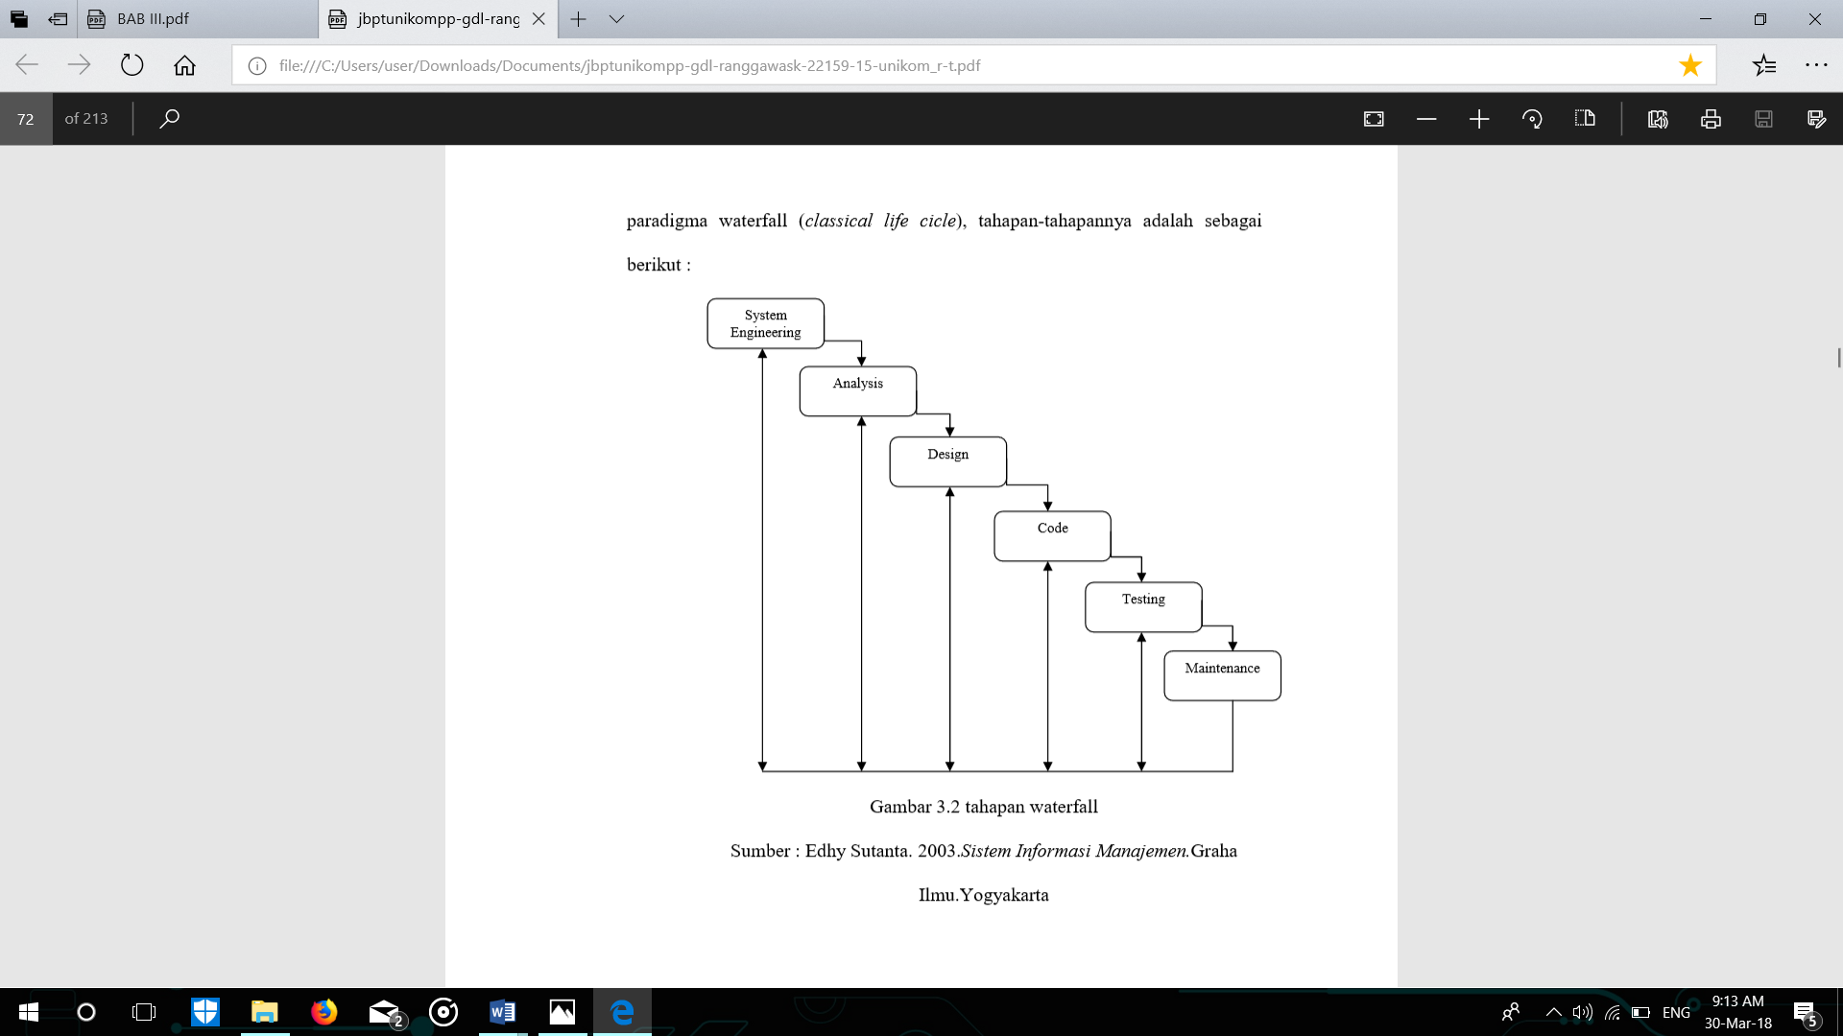

**Gambar 3.1** *Waterfall*

**3.2. Analisa Kebutuhan**

**3.2.1 Kebutuhan Fungsional Sistem**

Kebutuhan fungsional merupakan kebutuhan akan fasilitas yang dibutuhkan serta aktivitas apa saja yang dilakukan oleh sistem secara umum. Dilihat dari sisi penggunaan sistem kebutuhannya antara lain:

1. *Login*, merupakan cara masuk ke dalam sistem sebagai *user* maupun *administrator* yang telah terdaftar.
2. *Input,* merupakan merupakan proses memasukan data yaitu data penerimaan bahan baku, data pengiriman bahan baku, data stok bahan baku yang tersedia, data fasilitas, data kostumer dan data karyawan yang bertanggung jawab terhadap proses pelayanan bahan baku.
3. *Add*, merupakan proses penambahan data penerimaan bahan baku terhadap stok bahan baku yang tersedia pada divisi *Raw Material Handling,* data kostumer dan data karyawan.
4. *Search*, merupakan proses pencarian data stok bahan baku, laporan penerimaan bahan baku dan laporan pengiriman bahan baku.
5. *Update*, merupakan proses perubahan data stok bahan baku yang tersedia, data karyawan, data fasilitas, data laporan penerimaan bahan baku dan data laporan pengiriman bahan baku
6. *Delete*, merupakan proses untuk menghapus data stok bahan baku yang tersedia, data penerimaan bahan baku, data pengiriman bahan baku, data karyawan dan data kostumer.

**3.2.2 Analisa Kebutuhan Non-Fungsional**

Untuk merancang dan membuat Sistem Informasi Pelayanan Bahan Baku berbasis *VB.Net* dibutuhkan perangkat keras (*Hardware*) dan perangkat lunak (*Software*) yang mendukung dalam pembuatan aplikasi. Berikut adalah *Hardware* digunakan untuk mendukung perancangan dan pembuatan sistem informasi :

**Tabel 3.1** Perangkat Keras

|  |  |  |
| --- | --- | --- |
| No. | Jenis *Hardware* | Keterangan |
| 1 | *Processor* | IntelCOREtm I7 |
| 2 | *RAM* | 8GB |
| 3 | *Hardisk* | 1 TB |
| 4 | *Printer* | CANON L360 |
| 5 | *Flashdisk* | Kingston 16 GB |
| 6 | *Monitor* | Layar 14” |
| 8 | *Mouse* | Logitec |

Perangkat lunak yang digunakan dalam pembuatan Sistem Informasi Pelayanan Bahan Baku ini adalah sebagai berikut:

**Tabel 3.2** Perangkat Lunak

|  |  |  |
| --- | --- | --- |
| No. | Jenis *Software* | Nama *Software* |
| 1 | Sistem Operasi | *Windows* 10 |
| 2 | *Intergrated Development Environtment* | *Microsoft Visual Studio 2017* |
| 3 | *Database* | *Microsoft SQL* 2017 |
| 4 | Bahasa Pemrograman | *Visual Basic* |
| 5 | *Reporting* | *Crystal Report* |

**3.3 Pokok Permasalahan**

Permasalahan yang dihadapi saat ini adalah laporan pelayanan bahan baku yang kurang lengkap dan akurat sehingga rencana pembelian bahan baku berikutnya tidak sesuai prediksi, proses permintaan bahan baku yang masih melalu *group chat* dan telepon yang memungkinkan terjadinya kesalahan pengiriman dari segi jumlah maupun jenis bahan baku, kesulitan mengakses informasi laporan pelayanan bahan baku karena hanya dikerjakan di satu unit komputer serta keamanan data karena laporan pelayanan bahan baku hanya disimpan dalam folder *file* pengolah data konvensional (*excell*) sehingga memungkinkan terhapusnya data laporan pelayanan bahan baku.

**3.4 Perancangan**

**3.4.1 Prosedur Penerimaan Bahan Baku yang berjalan**

Prosedur penerimaan bahan baku yang sedang berjalan pada PT. Krakatau Posco divisi RMH adalah sebagai berikut :

1. Operator *Main Control Room* (MCR) dari PT. Krakatau Bandar Samudera berkoordinasi dengan operator MCR RMH melalui telepon mengenai kedatangan kapal yang mengangkut bahan baku.
2. Operator MCR RMH menginformasikan kepada Team Leader (*Supervisor,Engineer* dan *Manager*) untuk memeriksa berkas-berkas kapal. Jika berkas-berkas sesuai, maka *Supervisor* memberikan izin bongkar muat. Jika tidak, maka kegiatan dianggap selesai.
3. Operator MCR RMH berkoordinasi dengan operator lapangan untuk melakukan pengecekan fasilitas. Jika kondisi aman, maka fasilitas bisa dioperasikan. Jika tidak, maka operator akan memeriksa kembali sampai kondisi aman.
4. Fasilitas dioperasikan oleh MCR dan proses penerimaan berlangsung terus-menerus.
5. Setiap jam operator MCR RMH akan bertanya tonase kepada MCR KBS.
6. Operator MCR membuat laporan di setiap akhir *Shift*.
7. Laporan penerimaan bahan baku dikirim melalui *E-Mail* kepada *Team Leader*
8. *Team Leader* menerima *E-Mail.*
9. Selesai.

**3.4.2 *Flowchart* Sistem Penerimaan Bahan Baku Berjalan**

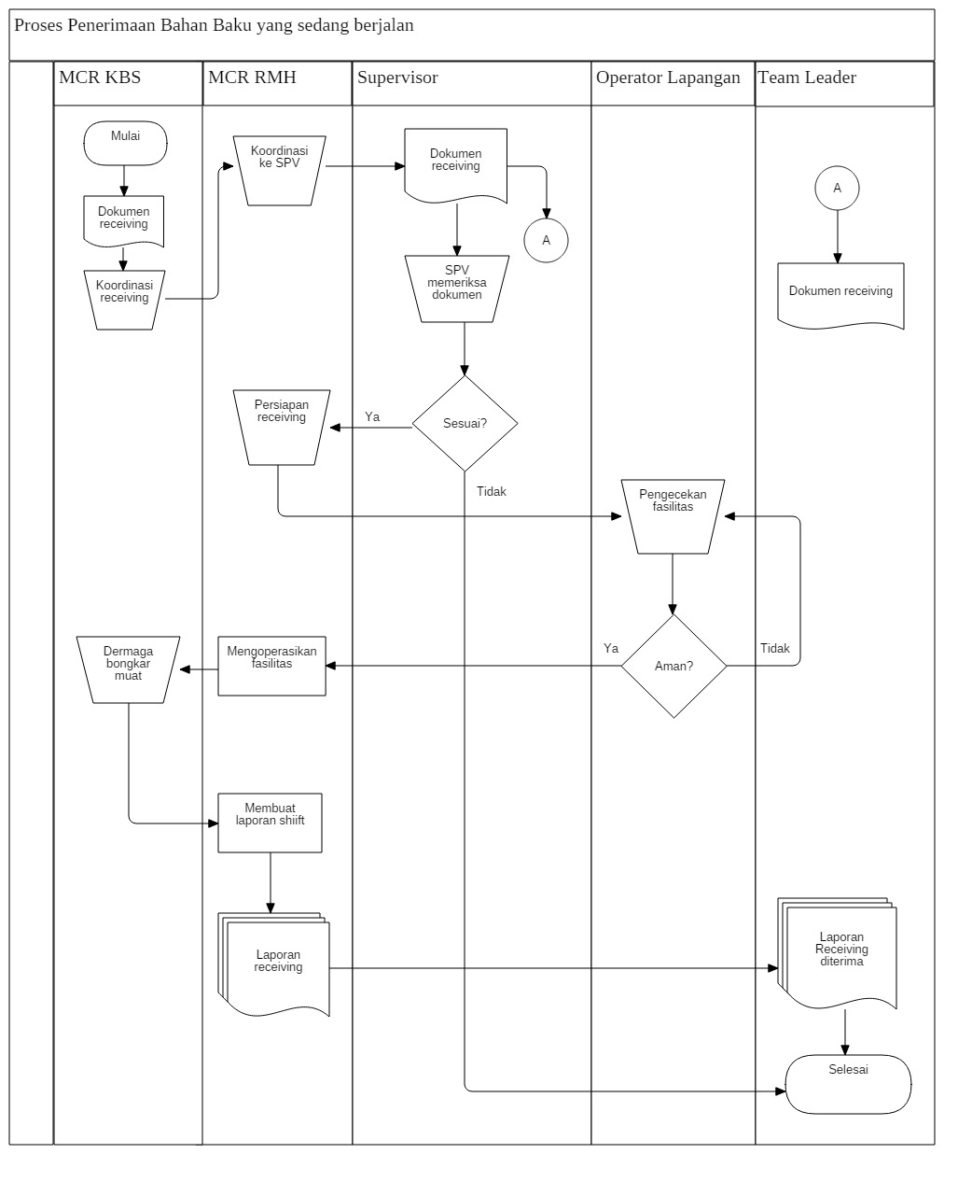

**Gambar 3.2** *Flowchart* Sistem Penerimaan berjalan

**3.4.3 Prosedur Pengiriman Bahan Baku yang berjalan**

Prosedur penerimaan bahan baku yang sedang berjalan pada PT. Krakatau Posco divisi RMH adalah sebagai berikut :

1. Operator *Main Control Room* (MCR) dari divisi lain akan melakukan *Request material* melalui telepon atau *Group Chat*.
2. Operator MCR RMH akan memeriksa stok bahan baku yang diminta.
3. Operator MCR RMH berkoordinasi dengan operator lapangan untuk melakukan pengecekan fasilitas. Jika kondisi aman, maka fasilitas bisa dioperasikan. Jika tidak, maka operator akan memeriksa kembali sampai kondisi aman.
4. Fasilitas dioperasikan oleh MCR dan proses pengiriman berlangsung sesuai jumlah permintaan.
5. Operator MCR membuat laporan di setiap akhir *Shift*.
6. Laporan pengiriman bahan baku dikirim melalui *E-Mail* kepada *Supervisor, Engineer* dan *Manager.*
7. *Supervisor, Engineer* dan *Manager* menerima *E-Mail.*
8. Selesai.

**3.4.4 *Flowchart* Sistem Pengiriman Bahan Baku Berjalan**

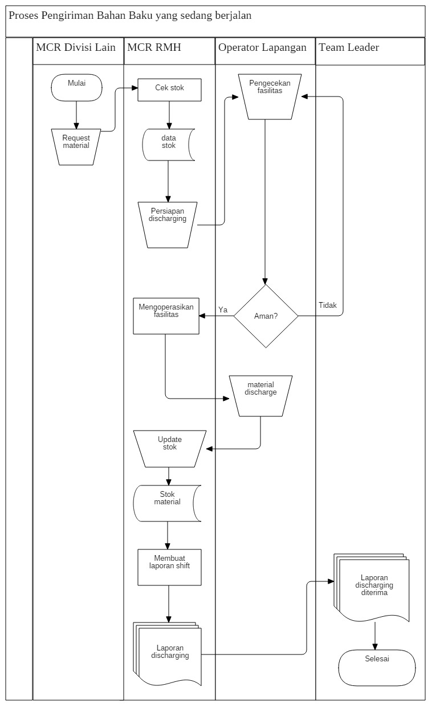

**Gambar 3.3** *Flowchart* Sistem Pengiriman yang sedang berjalan

**3.4.5 Prosedur Penerimaan Bahan Baku Usulan**

Prosedur penerimaan bahan baku usulan untuk divisi *Raw Material Handling* adalah sebagai berikut:

1. MCR KBS menerima berkas kapal yang mengangkut bahan baku.
2. MCR KBS memasukan (*input*) data penerimaan bahan baku (*Receiving Order*).
3. Sistem akan mengolah data dan menghasilkan data *Receiving Order.*
4. MCR RMH menerima *Receiving Order* yang kemudian diteruskan kepada *Team Leader* (*Supervisor, Engineer, Manager*)*.*
5. *Supervisor* akan memeriksa *Receiving Order.*
6. Jika data *schedule receiving* sesuai, maka diizinkan bongkar muat bahan baku. Jika tidak, maka bahan baku tidak dibongkar dan proses dianggap selesai.
7. MCR berkoordinasi dengan operator lapangan untuk melakukan pemeriksaan fasilitas.
8. Operator lapangan memeriksa fasilitas. Jika aman, fasilitas boleh dioperasikan. Jika tidak, operator akan memeriksa kembali sampai kondisi aman.
9. MCR RMH mengoperasikan fasilitas dan menginformasikan ke MCR KBS untuk bongkar muat bahan baku.
10. MCR RMH input data bahan baku yang diterima (*Receiving Report*)
11. Sistem akan mengolah data *Receiving Report.*
12. MCR RMH akan *update* stok bahan baku yang tersedia pada data *Stock Material*.
13. *Team Leader* akan menerima laporan bahan baku yang diterima setiap *shift*.
14. Selesai.

**3.4.6 *Flowchart* SistemPenerimaan Usulan**

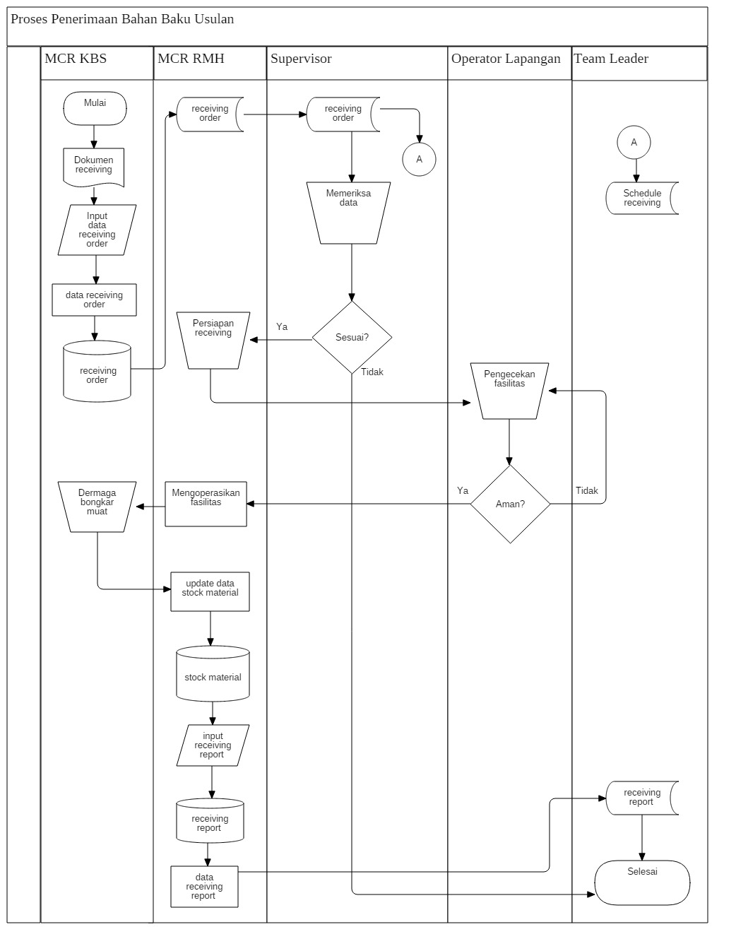

**3.4** *Flowchart* SistemPenerimaan Usulan

**3.4.7 Prosedur Pengiriman Bahan Baku Usulan**

Prosedur penerimaan bahan baku usulan untuk divisi *Raw Material Handling* adalah sebagai berikut:

1. MCR divisi lain input data *Discharging Order*
2. MCR RMH menerima *Discharging Order*
3. MCR RMH memeriksa stok bahan baku pada data *Stock Material*
4. MCR berkoordinasi dengan operator lapangan untuk melakukan pemeriksaan fasilitas.
5. Operator lapangan memeriksa fasilitas. Jika aman, fasilitas boleh dioperasikan. Jika tidak, operator akan memeriksa kembali sampai kondisi aman.
6. MCR RMH mengoperasikan fasilitas dan menginformasikan ke MCR divisi lain melakukan pengiriman bahan baku.
7. MCR RMH input semua data *Discharging Order* diakhir shift untuk membuat laporan.
8. Sistem akan mengolah data dan mengahasilkan laporan pengiriman bahan baku (*Discharging Report*).
9. *Team* *Leader* (*Supervisor, Engineer, Manager*) akan menerima *Discharging Report* setiap *Shift*.
10. Selesai.

**3.4.8 *Flowchart* Sistem Pengiriman Bahan Baku Usulan**

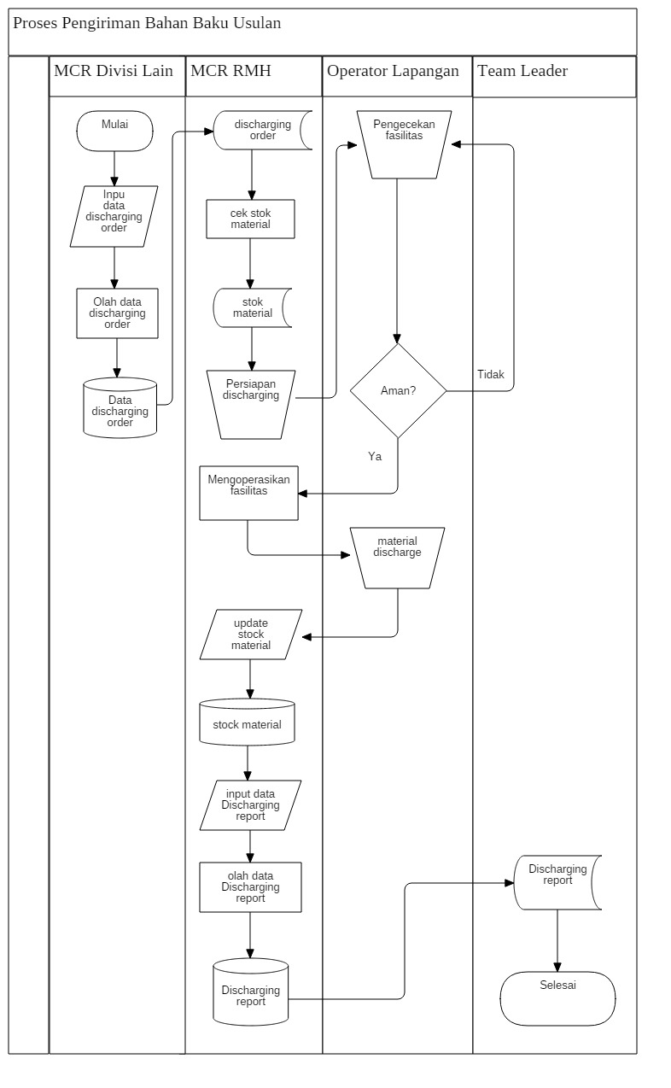

**Gambar 3.5** *Flowchart* pengiriman bahan baku usulan

**3.4.9 *Entity Relation Diagram* (ERD)**

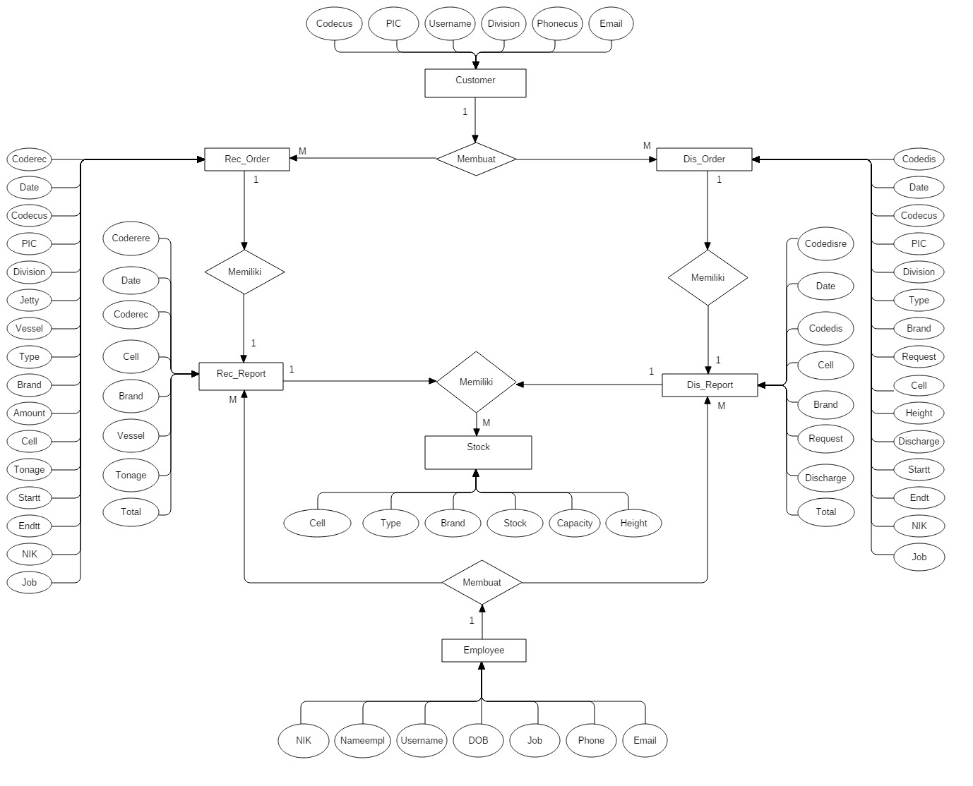

**Gambar 3.6** ERD

1. Entitas *Customer* mempunyai derajat relasi *One-To-Many* dengan entitas *Receiving Order* dan *Discharging Order,* karena satu entitas *Costumer* bisa membuat lebih dari satu *Receiving Order* dan *Discharging Order.*
2. Entitas *Receiving Order* mempunyai derajat relasi *One-To-One* dengan entitas *Receiving Report,* karena satu entitas *Receiving Order* hanya memiliki satu entitas *Receiving Report.*
3. Entitas *Discharging Order* mempunyai derajat relasi *One-To-One* dengan entitas *Discharging Report,* karena satu entitas *Discharging Order* hanya memiliki satu entitas *Discharging Report.*
4. Entitas *Receiving Report* mempunyai derajat relasi *One-To-Many* dengan entitas *Stock,* karena satu entitas *Receiving Report* bisa memiliki lebih dari satu entitas *Stock.*
5. Entitas *Discharging Report* mempunyai derajat relasi *One-To-Many* dengan entitas *Stock,* karena satu entitas *Discharging Report* bisa memiliki lebih dari satu entitas *Stock.*
6. Entitas *Employee* mempunyai derajat relasi *One-To-Many* dengan entitas *Receiving Report* dan *Discharging Report,* karena satu entitas *Employee* bisa membuat lebih dari satu *Receiving Report* dan *Discharging Report.*

**3.4.10 Diagram Konteks**

Diagram konteks adalah diagram tingkat atas yang merupakan diagram global dari sitem informasi yang menggambarkan aliran-aliran data dari entitas-entitas yang masuk dan keluar dari sistem. Berikut adalah diagram konteks untuk Sistem Informasi Pelayanan Bahan Baku. (Gambar 3.7) Sistem Informasi memiliki entitas MCR RMH, MCR KBS, MCR Divisi Lain dan *Team Leader.* Entitas MCR KBS yang memberikan *input* pada sistem berupa data *Costumer* dan data *Receiving Order*. Entitas MCR Divisi lain memiliki *input* data *Costumer* dan data *Discharging Order*. MCR RMH menerima *output* data dari sistem berupa *Receiving Order* dan *Discharging Order* dan memberikan *input* pada sistem yaitu data *Employee*, data stock, data *Facilities*, data *Receiving Order*, data *Discharging Order*, membuat data *Receiving Report* dan *Discharging Report*. Entitas *Team Leader* menerima *output* dari sistem berupa data *Stock* yang telah diperbarui, *Receiving Order, Discharging Order, Receiving Report* dan *Discharging Report.*

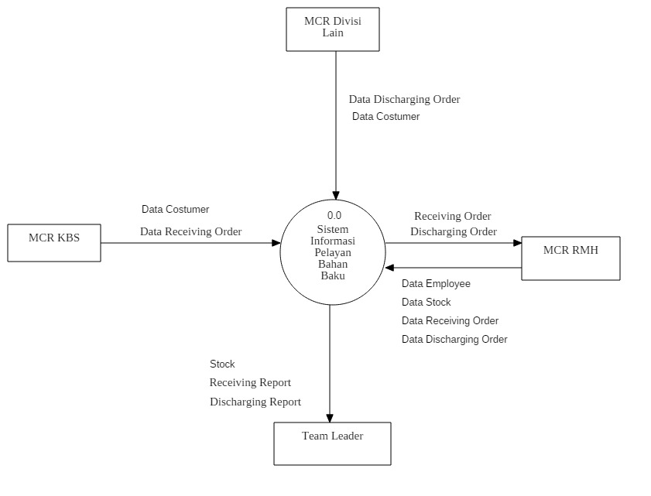

**Gambar 3.7** Diagram Konteks

**3.4.11 *DFD* Level 1 MCR RMH**

Penggambaran data *flow* diagram level 1 merupakan penjabaran dari diagram konteks. Sistem Informasi Pelayanan Bahan Baku terbagi menjadi lima proses, yaitu :

1. Proses Login

Fungsi : Memasukan *Username* dan *Password* untuk masuk ke sistem

*Input* : Data *Login*

*Output :* Masuk ke sistem informasi

1. Proses Olah Data *Stock*

Fungsi : Memasukan data-data *Stock*

*Input :*Data *Stock*

*Output :* Data *Stock* masuk ke *Database*

1. Proses Olah Data *Employee*

Fungsi : Memasukan data-data *Employee*

*Input* : Data *Employee*

*Output* : Data *Employee* masuk ke *Database*

1. Proses Olah Data *Customer*

Fungsi : Memasukan data-data *Customer*

*Input* : Data *Customer*

*Output* : Data *Customer* masuk ke *Database*

1. Proses Transaksi

Fungsi : Membuat permintaan penerimaan atau pengiriman bahan baku

*Input* : Data *Receiving Order*, Data *Discharging Order* danData *Customer*

*Output* : Data *Receiving Order*, Data *Discharging Order* dan Data *Customer*

1. Proses Pembuatan Laporan

Fungsi : Untuk Membuat Laporan yang akan diperiksa oleh *Team Leader*

*Input* : Data *Employee,* Data *Receiving Order*, Data *Discharging Order* danData *Stock*

*Output* : *Receiving Report*, *Dischaging Report* dan *Update Stock Material*

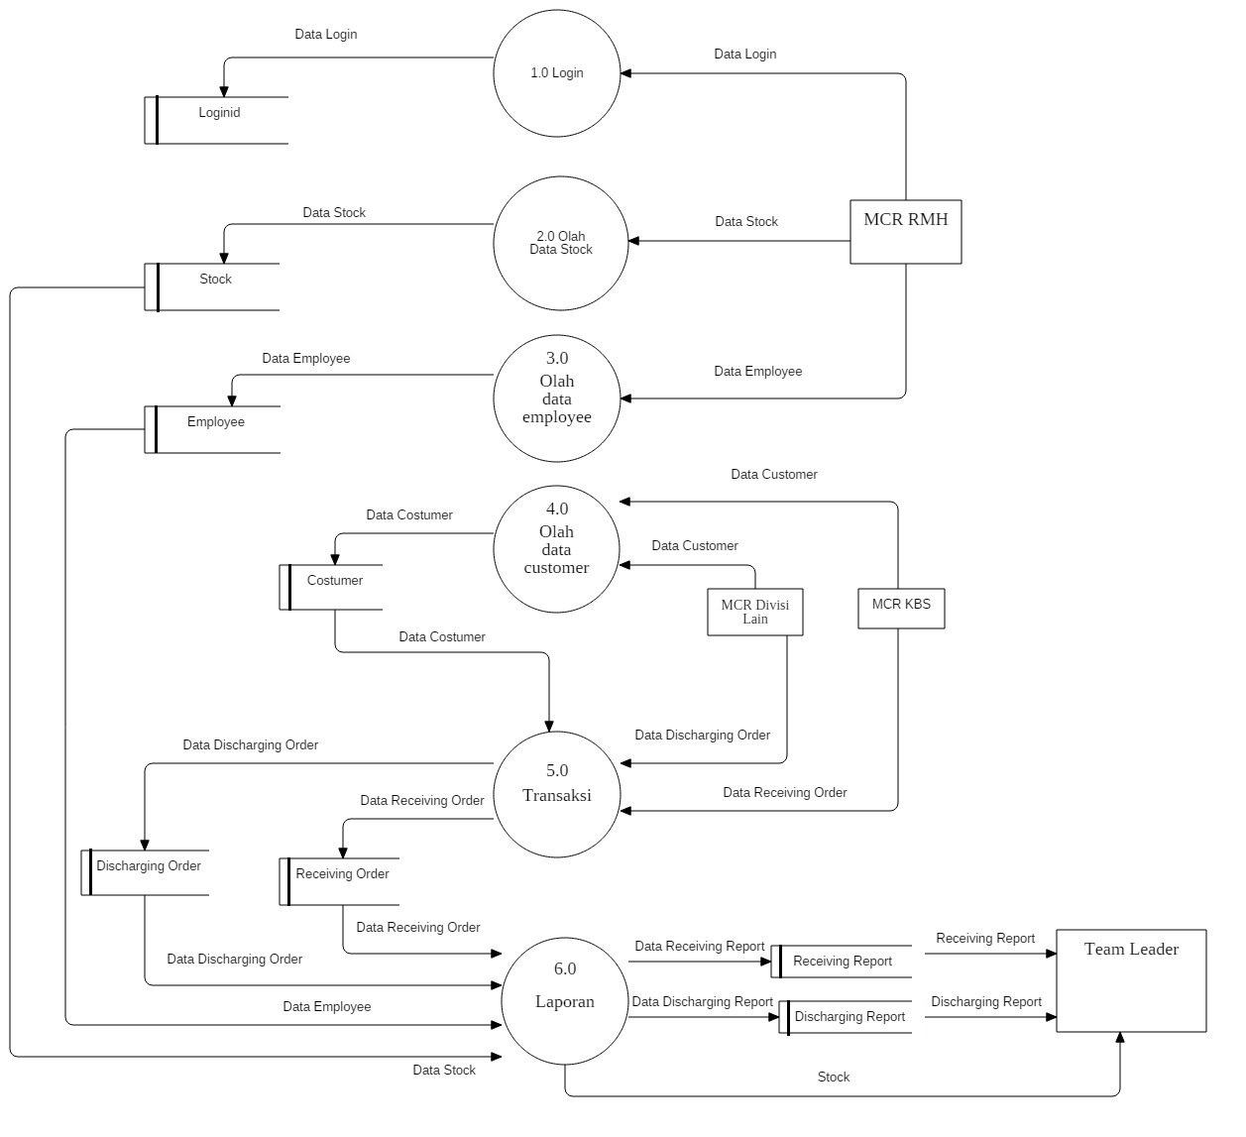

**Gambar 3.8** *DFD* Level 1 MCR RMH

**3.4.12 *DFD* Level 2 Proses 5.0 Transaksi**

Proses pada data *flow* diagram level 1 Proses 5.0 dijelaskan lebih rinci dan terbagi menjadi tiga proses, yaitu :

1. Membuat *Receiving Order*

Fungsi : Membuat permintaan penerimaan bahan baku setiap *Shift*

*Input* : Data *Receiving Order*

*Output* : Data *Receiving Order* masuk ke *Database*

1. Membuat *Discharging Order*

Fungsi : Membuat permintaan pengiriman bahan baku setiap *Shift*

*Input* : Data *Discharging Order*

*Output* : Data *Discharging Order* masuk ke *Database*

1. Memasukan data *Customer*

Fungsi : Memasukan dan menyimpan data *Customer*

*Input :*Data *Customer*

*Output :*Data *Customer* masuk ke *Database*

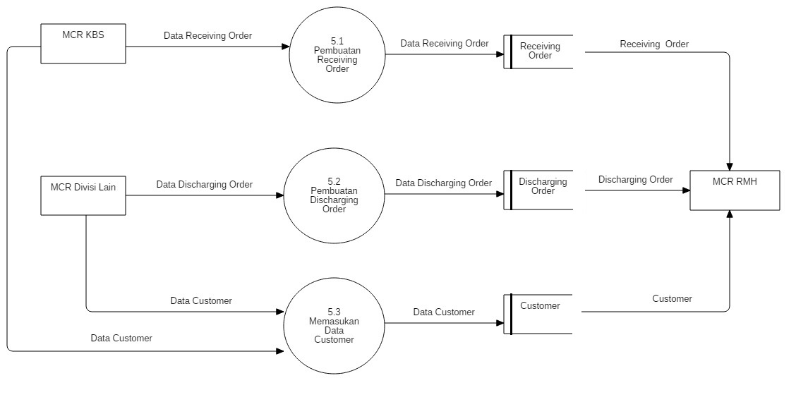

**Gambar 3.9** DFD Level 2 Proses 5.0 Transaksi

**3.4.13 *DFD* Level 2 Proses 6.0 Laporan**

Proses pada data *flow* diagram level 1 Proses 5.0 dijelaskan lebih rinci dan terbagi menjadi tiga proses, yaitu :

1. Membuat *Receiving Report*

Fungsi : Membuat laporan penerimaan bahan baku setiap *Shift*

*Input* : Data *Receiving Report*

*Output* : Data *Receiving Report* masuk ke *Database*

1. Membuat *Discharging Report*

Fungsi : Membuat laporan pengiriman bahan baku setiap *Shift*

*Input* : Data *Discharging Report*

*Output* : Data *Discharging Report* masuk ke *Database*

1. Memasukan data *Customer*

Fungsi : Memasukan dan menyimpan data *Customer*

*Input :*Data *Customer*

*Output :*Data *Customer* masuk ke *Database*

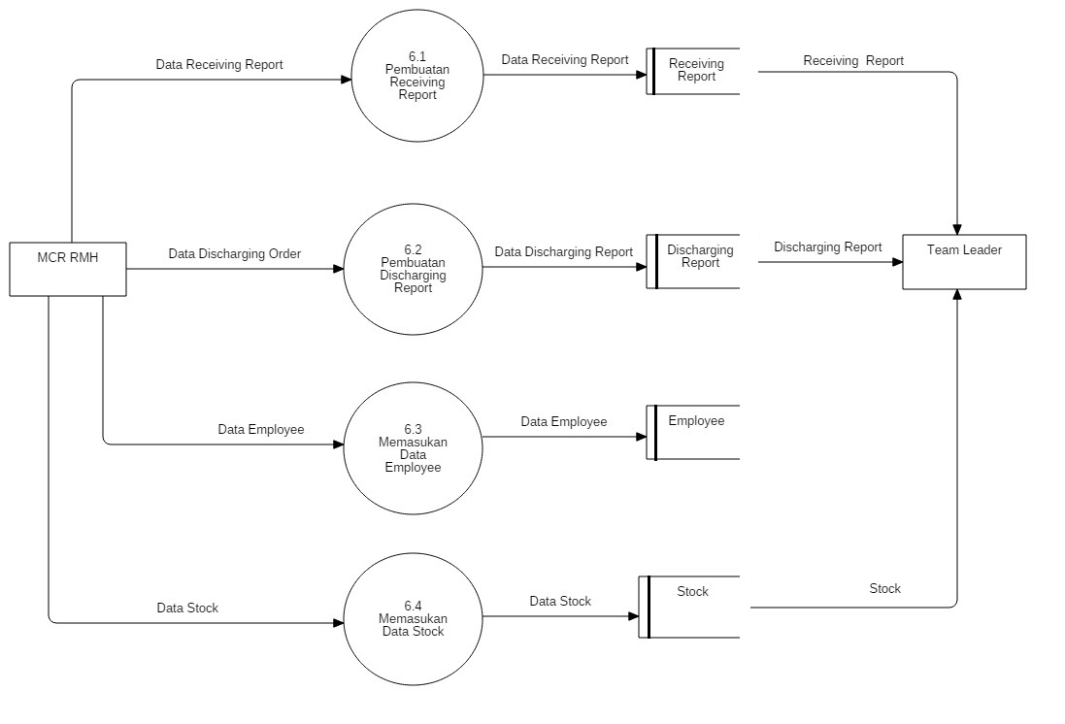

**Gambar 3.10** DFD Level 2 Proses 6.0 Laporan

**3.4.14 Perancangan Sistem Basis Data**

1. **Tabel *Login***

**Tabel 3.3** Tabel *Login*

|  |  |  |  |  |
| --- | --- | --- | --- | --- |
| No. | Field | Type | Length | Keterangan |
| 1 | Username | Char | 15 | *Username login* sebagai *Primary key* |
| 2 | Fullname | Varchar | 50 | Nama karyawan atau konsumen |
| 3 | Password | Varchar | 50 | *Password* untuk *login* |
| 4 | Status | Varchar | 50 | Pembeda hak akses |

1. **Tabel *Employee***

**Tabel 3.4** Tabel *Employee*

|  |  |  |  |  |
| --- | --- | --- | --- | --- |
| No. | Filed | Type | Length | Keterangan |
| 1 | NIK | Num | 6 | Nomor Induk Karyawan sebagai *Primary key* |
| 2 | Nameempl | Varchar | 50 | Nama karyawan |
| 3 | Username | Char | 15 | *Username login* |
| 4 | DOB | Date | - | Tanggal lahir |
| 5 | Job | Varchar | 50 | Kode fasilitas atau jabatan |
| 6 | Phoneempl | Varchar | 50 | Kontak nomor karyawan |
| 7 | Email | Varchar | 50 | Alamat *email* karyawan |

1. **Tabel *Stock***

**Tabel 3.5** Tabel *Stock*

|  |  |  |  |  |
| --- | --- | --- | --- | --- |
| No. | Field | Type | Length | Keterangan |
| 1 | Cell | Varchar | 3 | Nama penyimpanan bahan baku sebagai *Primary key* |
| 2 | Type | Varchar | 50 | Jenis bahan baku |
| 3 | Brand | Varchar | 50 | Merk bahan baku |
| 4 | Stock | Num | 18 | Jumlah bahan baku yang tersedia |
| 5 | Capacity | Num | 18 | Kapasitas penyimpanan bahan baku |
| 6 | Height | Float | - | Ketinggian Material di penyimpanan |

1. **Tabel *Customer***

**Tabel 3.6** Tabel *Customer*

|  |  |  |  |  |
| --- | --- | --- | --- | --- |
| **No.** | **Field** | **Type** | **Length** | **Keterangan** |
| 1 | Codecus | Varchar | 6 | Kode konsumen sebagai *Primary key* |
| 2 | PIC | Varchar | 50 | Nama konsumen |
| 3 | Username | Char | 15 | *Username login* |
| 4 | Division | Varchar | 50 | Nama divisi atau perusahaan |
| 5 | Phone | Varchar | 50 | Kontak nomor konsumen |
| 6 | Email | Varchar | 50 | Alamat *email* konsumen |

1. **Tabel *Receiving Order***

**Tabel 3.7** Tabel *Receiving Order*

|  |  |  |  |  |
| --- | --- | --- | --- | --- |
| No. | Field | Type | Length | Keterangan |
| 1 | Coderec | Varchar | 10 | Kode *Receiving* *Order* sebagai *Primary Key* |
| 2 | Date | Date | - | Tanggal penerimaan bahan baku |
| 3 | Codecus | Varchar | 6 | Kode Kostumer sebagai |
| 4 | PIC | Varchar | 50 | Nama kostumer |
| 5 | Division | Varchar | 50 | Nama divisi atau perusahaan |
| 6 | Jetty | Varchar | 3 | Nama dermaga bongkar muat |
| 7 | Vessel | Varchar | 50 | Nama kapal yang membawa bahan baku |
| 8 | Type | Varchar | 50 | Jenis bahan baku yang diterima |
| 9 | Brand | Varchar | 50 | Merk bahan baku yang diterima |
| 10 | Amount | Num | 18 | Jumlah bahan baku yang dibeli |
| 11 | Cell | Varchar | 3 | Nama penyimpanan bahan baku |
| 12 | Tonage | Num | 18 | Jumlah bahan baku yang diterima per shift |
| 13 | Startt | Time | 7 | Waktu mulai bongkar muat |
| 14 | Endt | Time | 7 | Waktu mulai bongkar muat |
| 15 | NIK | Num | 6 | Nomor Induk Karyawan |
| 16 | Job | Varchar | 50 | Kode fasilitas yang digunakan |

1. **Tabel *Discharging Order***

**Tabel 3.8** Tabel *Discharging Order*

|  |  |  |  |  |
| --- | --- | --- | --- | --- |
| No. | Field | Type | Length | Keterangan |
| 1 | Coderec | Varchar | 10 | Kode *Receiving* *Order* sebagai *Primary Key* |
| 2 | Date | Date | - | Tanggal penerimaan bahan baku |
| 3 | Codecus | Varchar | 6 | Kode Kostumer |
| 4 | PIC | Varchar | 50 | Nama kostumer |
| 5 | Division | Varchar | 50 | Nama divisi atau perusahaan |
| 6 | Type | Varchar | 50 | Jenis bahan baku yang diterima |
| 7 | Brand | Varchar | 50 | Merk bahan baku yang diterima |
| 8 | Request | Num | 18 | Jumlah bahan baku yang dibeli |
| 9 | Cell | Varchar | 3 | Nama penyimpanan bahan baku |
| 10 | Height | Float | - | Ketinggian material setelah pengiriman |
| 11 | Discharge | Num | 18 | Jumlah bahan baku yang dikirim |
| 12 | Startt | Time | 7 | Waktu mulai bongkar muat |
| 13 | Endt | Time | 7 | Waktu mulai bongkar muat |
| 14 | NIK | Num | 6 | Nomor Induk Karyawan |
| 15 | Job | Varchar | 50 | Kode fasilitas yang digunakan |

1. **Tabel *Receiving Report***

**Tabel 3.9** Tabel *Receiving Report*

|  |  |  |  |  |
| --- | --- | --- | --- | --- |
| No. | Field | Type | Length | Keterangan |
| 1 | Coderere | Varchar | 11 | Kode *Receiving Report* sebagai *Primary Key* |
| 2 | Date | Date | - | Tanggal pembuatan laporan penerimaan bahan baku |
| 3 | Coderec | Varchar | 11 | Kode *Receiving Order* |
| 4 | Vessel | Varchar | 50 | Nama kapal yang membawa bahan baku |
| 5 | Brand | Varchar | 50 | Merk bahan baku yang diterima |
| 6 | Cell | Varchar | 3 | Nama *Cell* bahan baku yang disimpan |
| 7 | Tonage | Num | 18 | Jumlah bahan baku yang diterima per *shift* |
| 8 | Total | Num | 18 | Jumlah seluruh bahan baku yang diterima per *shift* |

1. **Tabel *Discharging Report***

**Tabel 3.10** Tabel *Discharging Report*

|  |  |  |  |  |
| --- | --- | --- | --- | --- |
| No. | Field | Type | Length | Keterangan |
| 1 | Coderere | Varchar | 11 | Kode *Discharging Report* sebagai *Primary Key* |
| 2 | Date | Date | - | Tanggal pembuatan laporan pengiriman bahan baku |
| 3 | Codedis | Varchar | 11 | Kode *Discharging Order* |
| 4 | Vessel | Varchar | 50 | Nama kapal yang membawa bahan baku |
| 5 | Cell | Varchar | 3 | Nama *Cell* bahan baku yang disimpan |
| 6 | Brand | Varchar | 50 | Merk bahan baku yang diterima |
| 7 | Discharge | Num | 18 | Jumlah bahan baku yang dikirim per *shift* |
| 8 | Total | Num | 18 | Jumlah seluruh bahan baku yang dikirim per *shift* |

**3.4.15 Relasi Antar Tabel**

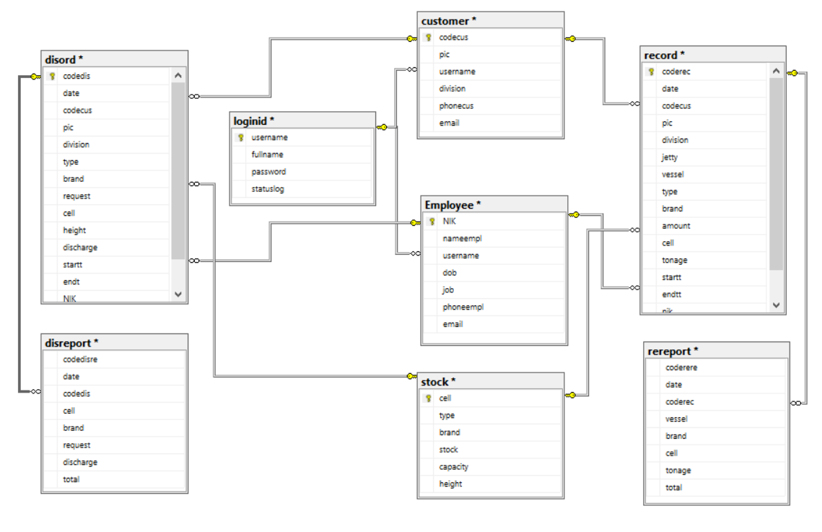

**Gambar 3.11** Relasi antar tabel

**3.4.16 Perancangan Tampilan Sistem**

Pada perancangan antar muka dibuat beberapa perancangan tampilan *form* aplikasi sebagai berikut :

1. **Perancangan *Form Login***

*Form Login* berfungsi sebagai *form security,* yang berarti hanya orang-orang tertentu yang dapat mengkases program ini pada menu tertentu pula, tergantung dari hak akses yang diberikan oleh *administrator.*

`

SISTEM INFORMASI

PELAYANAN BAHAN BAKU

Raw Material Handling – Krakatau Posco

Username

Password

Login

Cancel

**Gambar 3.12** *Form* perancangan *Login*

1. **Perancangan *Form* Menu Utama**

*Form* Menu Utama memuat keseluruhan menu yang terdapat pada program Sistem Informasi Pelayanan Bahan Baku.

MENU

Raw Material Handling – Krakatau Posco

Discharging Order

Receiving Order

Logout

Order

**Gambar 3. 13** *Form* perancangan Menu

1. ***Form* Perancangan** **Data *Employee***

*Form* data *Employee* digunakan untuk memasukkan, mengedit, menghapus dan melihat data karyawan pada divisi *Raw Material Handling.*

Data Employee

Job

Phone

Email

NIK

Name

Username

Date Of Birth

ADD

CANCEL

DEL

PRINT

EXIT

<<

>>

|<

>|

Search

|  |  |  |  |  |  |  |
| --- | --- | --- | --- | --- | --- | --- |
|  |  |  |  |  |  |  |
|  |  |  |  |  |  |  |
|  |  |  |  |  |  |  |
|  |  |  |  |  |  |  |

**Gambar 3.14** *Form* Data *Employee*

1. ***Form* Perancangan Data *Costumer***

*Form* ini digunakan untuk menambahnkan, mengedit dan menghapus data *costumer* dari divisi *Raw Material Handling.*

Data Customer

Division

Phone

Email

Code Cus.

Name

Username

>>

|<

<<

>|

Search

CANCEL

DEL

PRINT

EXIT

ADD

|  |  |  |  |  |  |  |
| --- | --- | --- | --- | --- | --- | --- |
|  |  |  |  |  |  |  |
|  |  |  |  |  |  |  |
|  |  |  |  |  |  |  |

**Gambar 3.15** *Form* PerancanganData *Costumer*

1. ***Form* Perancangan *Stock Material***

*Form* data *Stock* digunakan untuk memasukkan, mengedit, menghapus dan melihat data stok bahan baku yang tersedia pada divisi *Raw Material Handling.*

Stock Material



Stock

Capacity

Height

Cell

Type

Brand

|  |  |  |  |  |  |  |
| --- | --- | --- | --- | --- | --- | --- |
|  |  |  |  |  |  |  |
|  |  |  |  |  |  |  |
|  |  |  |  |  |  |  |

**Gambar 3.16** *Form* Perancangan *Stock Material*

1. ***Form* Perancangan *Receiving Order***

*Form Receiving Order* digunakan untuk memasukkan, mengedit, menghapus dan melihat jadwal penerimaan bahan baku yang siap bongkar dari dermaga ke divisi *Raw Material Handling.*

Receiving Order



Division

Vessel

Jetty

Type

Start Time

End Time

NIK

Facility

Brand

Amount

Cell

Tonage

Code Rec.

Date

Code Cus.

Name

|  |  |  |  |  |  |  |
| --- | --- | --- | --- | --- | --- | --- |
|  |  |  |  |  |  |  |
|  |  |  |  |  |  |  |

**Gambar 3.17** *Form* Perancangan *Receiving Order*

1. ***Form* Perancangan *Discharging Order***

*Form Discharging Order* digunakan untuk memasukkan, mengedit, menghapus dan melihat jadwal pengiriman bahan baku yang dibutuhkan dari divisi *Raw Material Handling* ke divisi lain.

Discharging Order

Code Dis.

Date

Code Cus.

Name

Division

Discharge

Start Time

End Time

NIK

Facility

Type

Brand

Amount

Cell

Height



|  |  |  |  |  |  |  |
| --- | --- | --- | --- | --- | --- | --- |
|  |  |  |  |  |  |  |
|  |  |  |  |  |  |  |
|  |  |  |  |  |  |  |
|  |  |  |  |  |  |  |

**Gambar 3.18** *Form* Perancangan *Discharging Order*

1. ***Form* Perancangan *Receving Report***

*Form Receiving Report* digunakan untuk membuat laporan harian setiap *shift* tentang proses penerimaan bahan baku yang berlangsung. *Form* dapat membuat, mengedit dan menghapus laporan penerimaan bahan baku.



Total

Search

Date

Code report

add

exit

cancel

v

v

v

v

Receiving Report

|  |  |  |  |  |  |  |
| --- | --- | --- | --- | --- | --- | --- |
|  |  |  |  |  |  |  |
|  |  |  |  |  |  |  |
|  |  |  |  |  |  |  |
|  |  |  |  |  |  |  |
|  |  |  |  |  |  |  |

**Gambar 3.19** *Form* Perancangan *Receiving Report*

1. ***Form* Perancangan *Discharging Report***

*Form Discharging Report* digunakan untuk membuat laporan harian setiap *shift* tentang proses pengiriman bahan baku yang berlangsung. *Form* berfungsi untuk membuat, mengedit dan menghapus laporan pengiriman bahan baku ke divisi lain.

**Gambar 3.20** *Form* Perancangan *Discharging Report*

Total

add

exit

cancel

v

Search

Date

Code report

v

v

v

Discharging Report

|  |  |  |  |  |  |  |
| --- | --- | --- | --- | --- | --- | --- |
|  |  |  |  |  |  |  |
|  |  |  |  |  |  |  |
|  |  |  |  |  |  |  |
|  |  |  |  |  |  |  |
|  |  |  |  |  |  |  |

1. ***Form* Perancangan *Login Id***

*Form Login Id* digunakan untuk membuat data keperluan *login* sebelum mengakses sistem informasi. *Form* dapat membuat, mengedit dan menghapus data *login*.



Login ID





|  |  |  |  |  |  |  |
| --- | --- | --- | --- | --- | --- | --- |
|  |  |  |  |  |  |  |
|  |  |  |  |  |  |  |
|  |  |  |  |  |  |  |

**Gambar 3.21** *Form* Perancangan *Login ID*

1. ***Form* Perancangan *Report***

*Form report* digunakan untuk melihat laporan operasional penerimaan dan pengiriman bahan baku. Laporan dapat dilihat berdasarkan tanggal operasional.



Date

Dis.

Rec.

|  |  |  |  |  |  |  |
| --- | --- | --- | --- | --- | --- | --- |
|  |  |  |  |  |  |  |
|  |  |  |  |  |  |  |
|  |  |  |  |  |  |  |

**Gambar 3.22** *Form Report*

1. ***Form* Perancangan *Daily Receiving Report***

*Form daily receiving report* digunakan untuk membuat laporan operasional harian penerimaan bahan baku. Laporan yang dibuat akan dilihat oleh *team leader* untuk dijadikan dokumen perusahaan baik berupa data maupun dokumen cetak.



Daily Receiving Report

Raw Material Handling – Krakatau Posco

|  |  |  |  |  |  |  |
| --- | --- | --- | --- | --- | --- | --- |
|  |  |  |  |  |  |  |
|  |  |  |  |  |  |  |
|  |  |  |  |  |  |  |

**Gambar 3.23** *Form Daily Receiving Report*

1. ***Form* Perancangan *Daily Discharging Report***

*Form daily discharging report* digunakan untuk membuat laporan operasional harian pengiriman dan pengiriman bahan baku. Laporan yang dibuat akan dilihat oleh *team leader* untuk dijadikan dokumen perusahaan baik berupa data maupun dokumen cetak.



Daily Discharging Report

Raw Material Handling – Krakatau Posco

|  |  |  |  |  |  |  |
| --- | --- | --- | --- | --- | --- | --- |
|  |  |  |  |  |  |  |
|  |  |  |  |  |  |  |
|  |  |  |  |  |  |  |

**Gambar 3.24** *Form Daily Discharging Report*

**BAB IV**

**HASIL DAN PEMBAHASAN**

**4.1 Hasil**

PT. Krakatau Posco merupakan perusahaan baja terintegrasi yang terletak di Jalan Afrika No.2 Kawasan Industri Krakatau Cilegon – Banten. *Raw Material Handling* merupakan divisi yang menangani pelayanan bahan baku untuk kebutuhan pembuatan baja. Saat ini sistem yang berjalan pada divisi tersebut masih memiliki beberapa keterbatasan seperti kelengkapan data operasional yang belum sempurna, hanya disimpan dalam bentuk *file* pengolah data (*Excell*), disimpan secara manual dan dikerjakan pada satu unit komputer saja, laporan yang dibuat masih manual menggunakan aplikasi pengolah data (*Excell*), proses permintaan bahan baku hanya dilakukan melalui *group chat* dan telepon saja sehingga memungkinkan terjadi kesalahan pengiriman dari segi jenis maupun jumlah bahan baku.

Berdasarkan permasalahan yang penulis temukan dalam penelitian ini maka dalam mengatasi masalah yang timbul karena keterbatasan yang timbul penulis merancang dan membangun aplikasi berupa Sistem Informasi Pelayanan Bahan Baku pada PT. Krakatau Posco. Aplikasi ini akan memberikan kemudahan kepada karyawan dalam melakukan pendataan ketersedian bahan baku, melihat permintaan penerimaan dan pengiriman bahan baku serta pembuatan laporan yang lebih mudah dan keaman data lebih terjamin.

**4.2 Pembahasan**

Aplikasi Sistem Informasi Pelayanan Bahan Baku pada PT. Krakatau Posco dibuat dan dikembangkan dengan sebuah program *Intergrated Development Environtment* (IDE) berupa Microsoft Visual Studio .Net 2017 dengan bahasa pemrograman Visual Basic dan menggunakan SQL Server sebagai *database*.

Sistem Informasi Pelayanan Bahan Baku pada PT. Krakatau Posco memiliki *form login, form menu, form data, form stock* dan *form report* untuk memenuhi kebutuhan laporan operasional.

**1. *Form Login***

*Form Login* adalah *form* yang digunakan sebagai hak akses pengguna sebelum menggunakan aplikasi ini. Sebagai keamanan dalam penggunaan aplikasi dan keamanan data, pengguna diwajibkan memiliki ***Username*** dan ***Password.*** Hak akses beberapa menu akan dibedakan pada ***Status Log***.

Pada *form login*  terdapat tombol ***LOGIN*** dan tombol ***CANCEL***. Tombol ***LOGIN*** berfungsi sebagai *execute button* yang akan memproses *source code* yang ada pada *form login* sehingga pengguna dapat menggunakan aplikasi ini. Sedangkan tombol ***CANCEL*** berfungsi sebagai *execute button* untuk keluar dari *form login.*

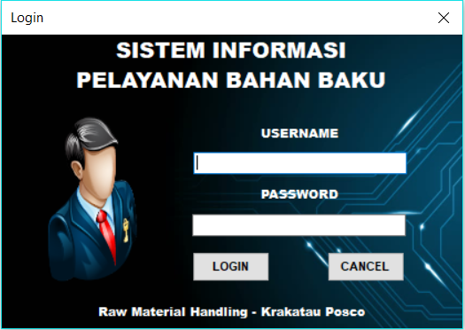

**Gambar 4.1** *Form Login*

**2. *Form Menu***

*Form Menu* merupakan *form* tampilan utama aplikasi yang mencakup semua *form-form* yang telah di buat. Dalam *form* ini pengguna dapat melakukan aktifitas seperti *input* data karyawan dan konsumen, *update stock* bahan baku dan melakukan *input order* baik penerimaan maupun pengiriman bahan baku serta pembuatan laporan harian. Beberapa menu dibatasi penggunaanya saat *login* berdasarkan ***Status Log*.**

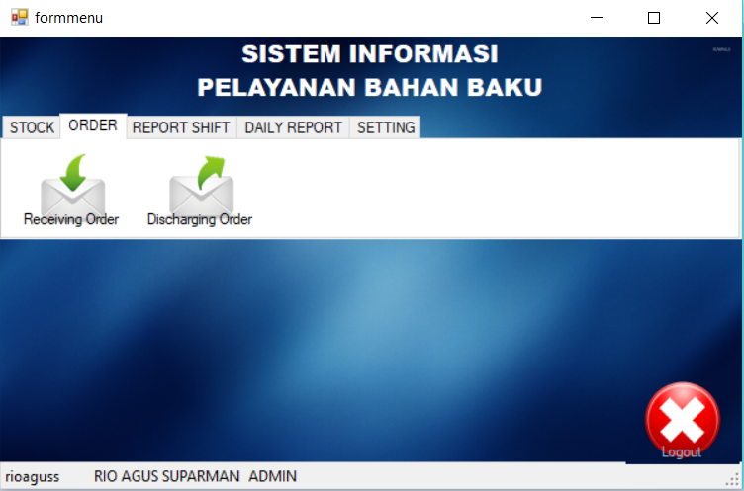

**Gambar 4.2** *Form Menu*

*Form Menu* memiliki beberapa *Tab Menu* yang didalamnya terdapat tombol-tombol untuk mengakses *form* tertentu untuk keperluan informasi dan operasional.

**3. *Form Employee***

Fungsi antar muka *form employee* adalah untuk memasukan, mencari, memperbarui dan menghapus data karyawan khususnya pada divisi *Raw Material Handling.*

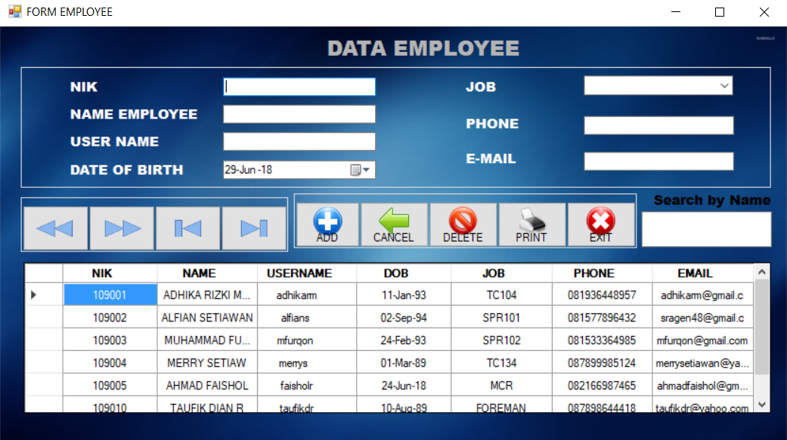

**Gambar 4.3** *Form Employee*

**4. *Form Customer***

Fungsi antar muka *form customer* adalah untuk memasukan, mencari, memperbarui dan menghapus data konsumen divisi *Raw Material Handling.*

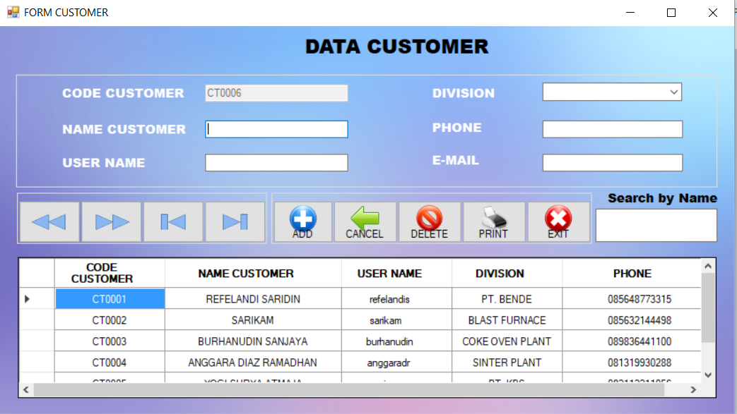

**Gambar 4.4** *Form Customer*

**5. *Form Stock***

Fungsi antar muka *form stock* adalah untuk memasukan, mencari, memperbarui dan menghapus data bahan baku yang ada pada divisi *Raw Material Handling.*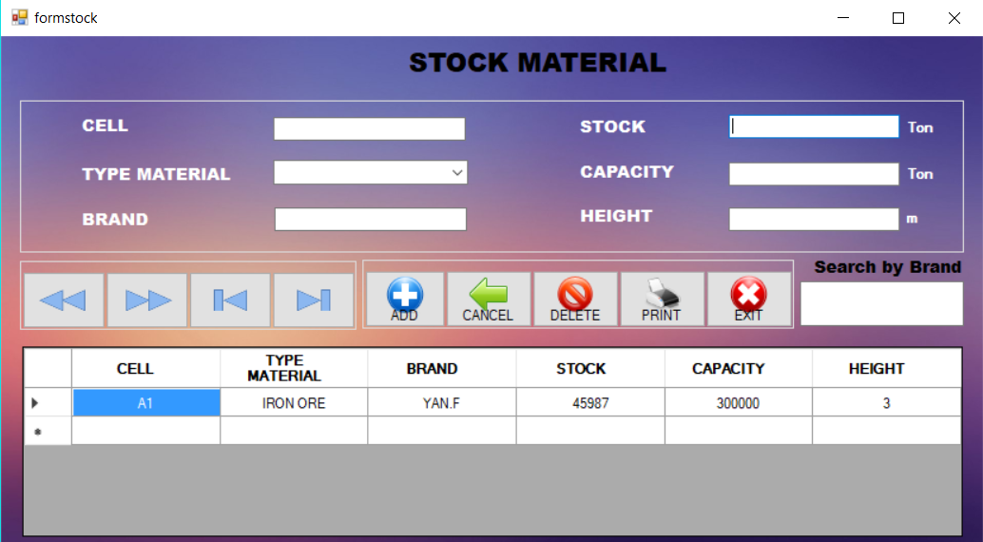

**Gambar 4.5** *Form Stock*

**6. *Form Loginid***

*Form loginid* berfungsi untuk memasukan, mencari, memperbarui dan menghapus data *login* karyawan dan konsumen khususnya pada divisi *Raw Material Handling.*

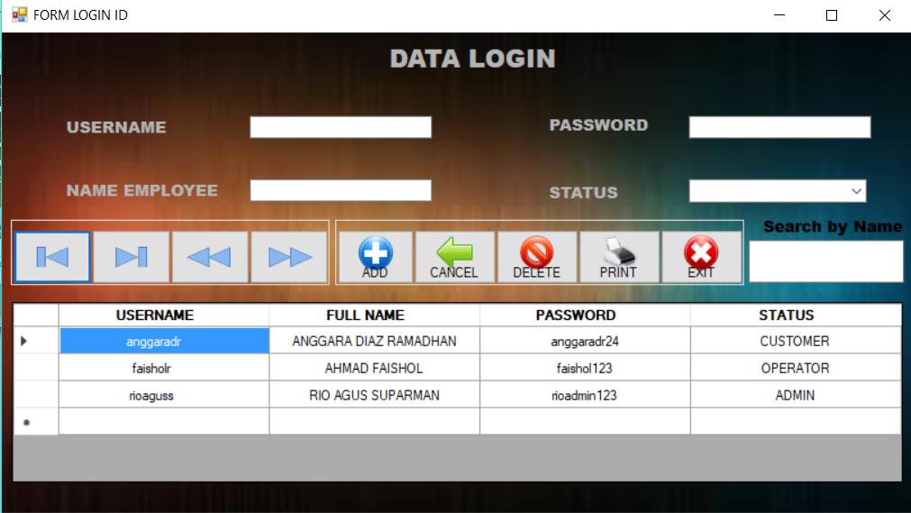

**4.6** *Form Loginid*

**7. *Form Receiving Order***

*Form receiving order* berfungsi untuk memasukan data permintaan penerimaan bahan baku yang akan atau sedang berlangsung pada *goup shift* tersebut. *Input* data dilakukan oleh konsumen. Beberapa *field* pada aplikasi hanya dapat diisi oleh operator yang memiliki hak akses untuk melengkapi data laporan penerimaan bahan baku*.*

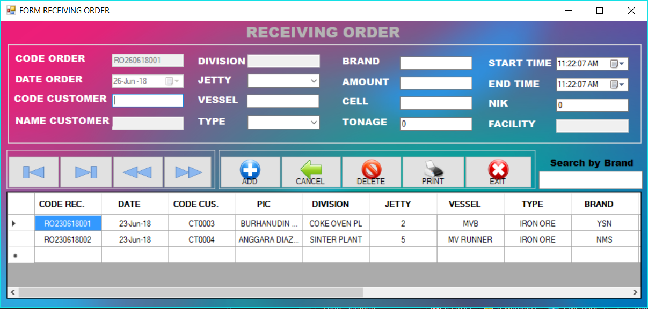

**Gambar 4.7** *Form Receiving Order*

**8. *Form Discharging Order***

*Form discharging order* berfungsi untuk memasukan data permintaan pengiriman bahan baku yang akan atau sedang berlangsung pada *goup shift* tersebut. *Input* data dilakukan oleh konsumen. Beberapa *field* pada aplikasi hanya dapat diisi oleh operator yang memiliki hak akses untuk melengkapi data laporan pengiriman bahan baku.

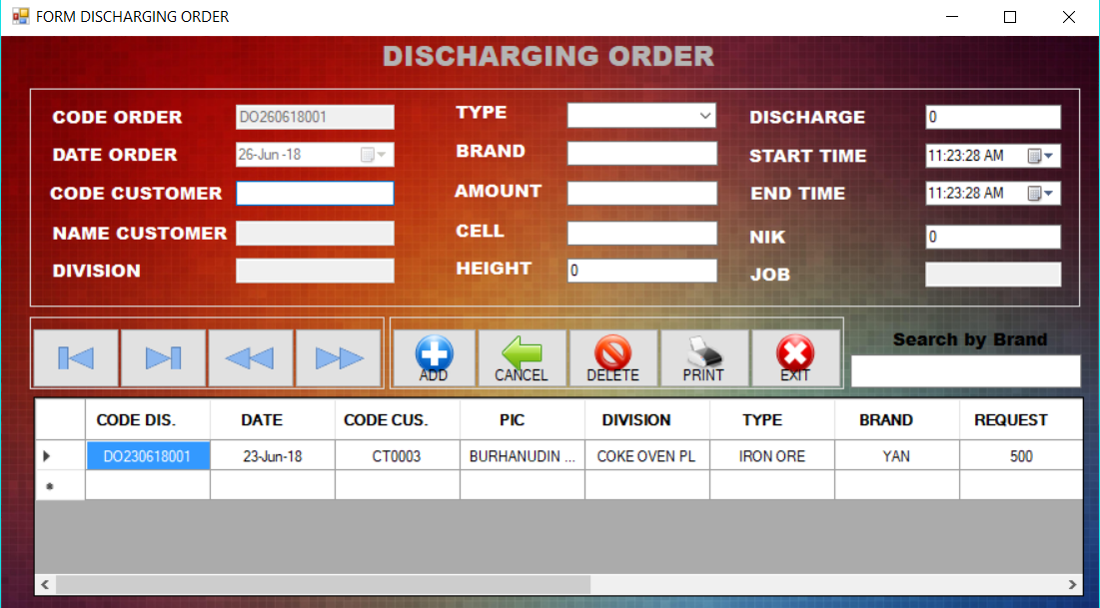

**Gambar 4.8** *Form Discharging Order*

***9. Form Receiving Report***

*Form receiving report* berfungsi untuk memasukan data permintaan penerimaan bahan baku yang telah berlangsung pada *goup shift* tersebut. *Input* data dilakukan oleh operator untuk laporan setiap *goup shift.*

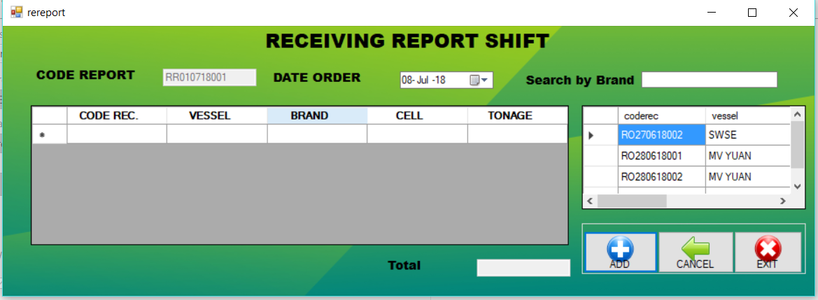

**Gambar 4.9** *Form Receiving Report*

**10*. Form Discharging Report***

*Form discharging report* berfungsi untuk memasukan data pengiriman bahan baku yang telah berlangsung pada *goup shift* tersebut. *Input* data dilakukan oleh operator untuk laporan setiap *goup shift.*

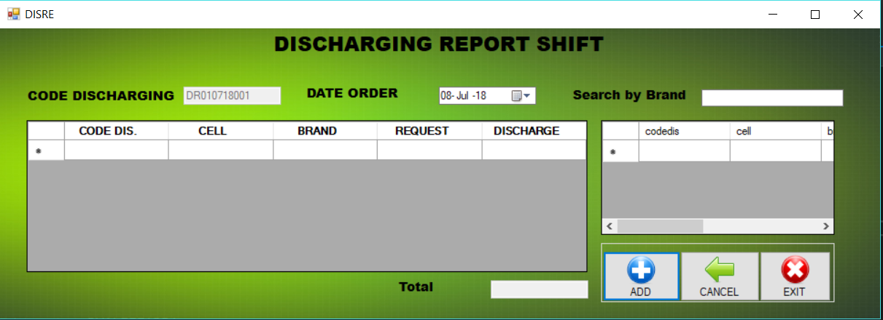

**Gambar 4.10** *Form Discharging Report*

**11*. Form Report***

*Form report* berfungsi untuk melihat data permintaan penerimaan dan pengiriman bahan baku yang telah berlangsung.

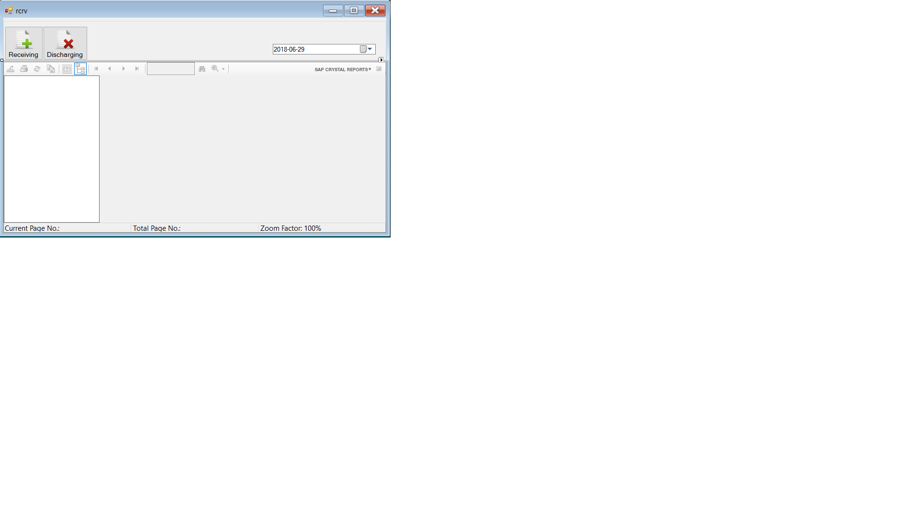

**Gambar 4.11** *Form Report*

**12. Laporan Harian *Receiving***

Laporan harian *receiving* digunakan untuk melaporkan kegiatan operasional penerimaan bahan baku pada hari tertentu.

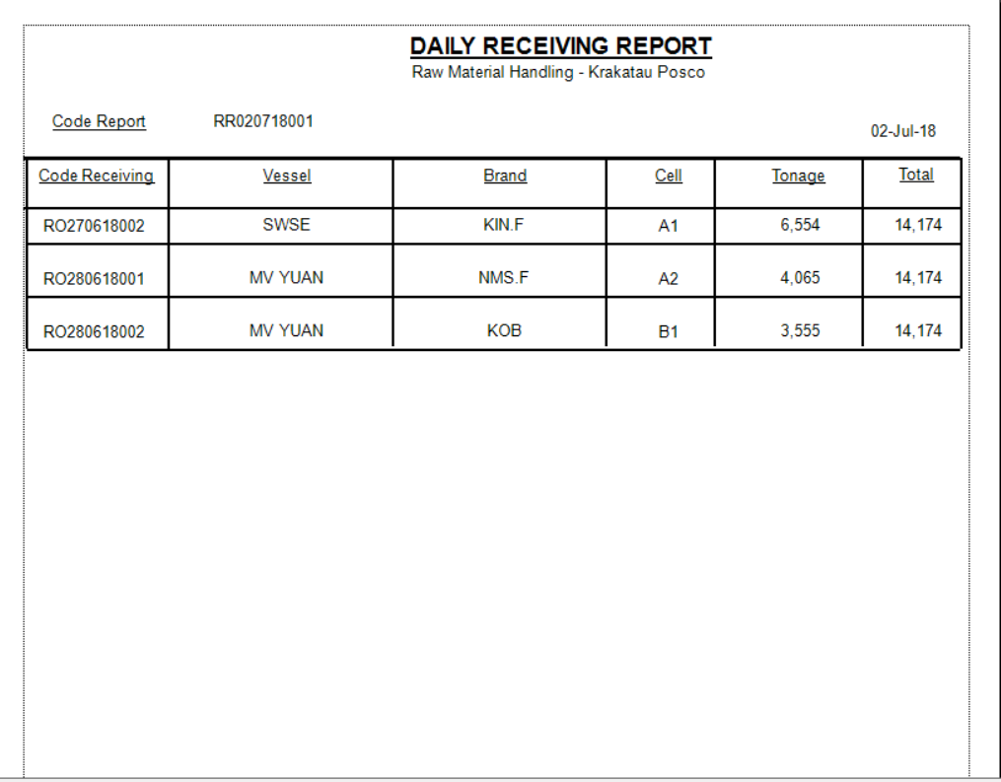

**Gambar 4.12** *Daily Receiving Report*

**12. Laporan Harian *Discharging***

Laporan harian *discharging* digunakan untuk melaporkan kegiatan operasional pengiriman bahan baku pada hari tertentu.

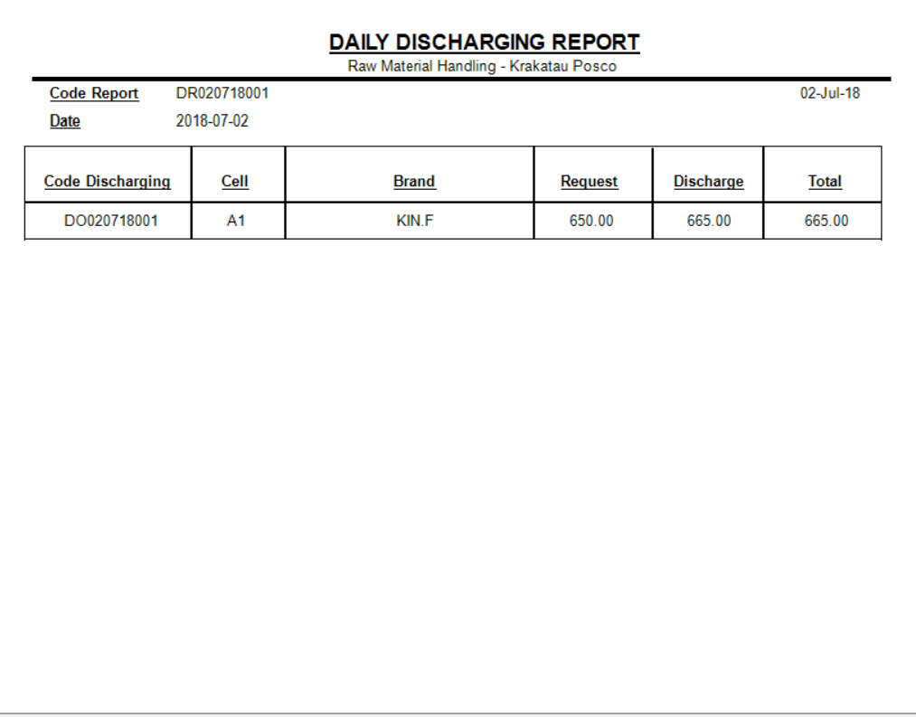

**Gambar 4.13** *Daily Discharging Report*

**BAB V**

**PENUTUP**

**5.1 Kesimpulan**

Dari hasil analisis yang telah dilakukan penulis pada Sistem Informasi Pelayanan Bahan Baku pada PT. Krakatau Posco divisi *Raw Material Handling,* maka dapat disimpulkan:

1. Sistem Informasi Pelayanan Bahan Baku dapat menampilkan data operasional lebih lengkap dan akurat, keamanan data operasional yang lebih baik karena disimpan dalam *database SQL*, dan mudah digunakan oleh operator maupun kosumen.
2. Sistem Informasi Pelayanan Bahan Baku dapat meminimalisir kesalahan penerimaan pengiriman bahan baku dari segi jumlah maupun jenis bahan baku karena permintaan dilakukan secara sistematis dan terkomputerisasi sehingga mengurangi kesalahan operator dalam proses permintaan dan pegiriman bahan baku.
3. Sistem Informasi Pelayanan Bahan Baku dapat mengolah data penerimaan dan pengiriman bahan baku dengan sistem komputerisasi yang lebih baik. Menggunakan program sistem informasi dan database *SQL Server* meningkatkan efektifitas dan efesiensi pembuatan laporan operasional divisi *Raw Material Handling.* Keamanan data operasional akan tersimpan lebih aman dibandingkan dengan data *Excell* yang hanya disimpan di folder sembarang dan dapat terhapus dengan mudah.

**5.2 Saran**

Dari hasil analisis yang telah dilakukan penulis pada Sistem Informasi Pelayanan Bahan Baku pada PT. Krakatau Posco divisi *Raw Material Handling,* maka penulis mengajukan saran-saran sebgai berikut :

1. Dengan adanya Sistem Informasi Pelayanan Bahan Baku mohon disesuaikan terhadap spesifikasi komputer baik dari segi *Hardware* maupun *Software*  agar tercapai yaitu terciptanya kenyamanan pengoperasian Sistem Informasi Pelayanan Bahan Baku pada PT. Krakatau Posco divisi *Raw Material Handling.*
2. Diharapkan Sistem Informasi Pelayanan Bahan Baku dapat dikembangkan lebih baik lagi baik dalam segi tampilan, efesiensi fungsi dan keamanan data agar pengguna semakin nyaman saat menggunakan Sistem Informasi Pelayanan Bahan Baku.
3. Diharapkan Sistem Informasi Pelayanan Bahan Baku dapat segera diterapkan dan mendapat izin dari perusahaan sehingga dapat meningkatkan efesiensi dan efektifitas dalam segi laporan operasional.
4. Dilaksanakannya upaya peningkatan kualitas kerja pelaksana Sistem Informasi Pelayanan Bahan Baku dengan cara memberikan pelatihan agar pengguna dapat menggunakan sistem ini lebih optimal.

**DAFTAR PUSTAKA**

__________. 2005. *Kamus Besar Bahasa Indonesia (edisi 3)*. Departemen Pendidikan Nasional. Jakarta. Balai Pustaka.

Amin. 2012. Pemodelan Sistem Informasi Persediaan Barang Pada PT. Nutech Pundi Arta. Jakarta: Universitas Budi Luhur

Baroto, Teguh. 2002. *Perencanaan dan pengendalian produksi*. Ghalia Indonesia: Jakarta.

Connoly, Thomas dan Carolyn Begg. 2010. *Database Systems: A Practical Approach to Design, Implementation, and Management.* Skotlandia: University of the West of Scotland.

Fathansyah. 2012. *Basis Data.* Bandung: Informatika Bandung.

Hall, James A. 2011. *Accounting Information System Edisi ke 4*. Jakarta: Salemba Empat.

Hanggana, Sri. 2006. *Prinsip Dasar Akuntansi Biaya*. Mediatama: Surakarta.

Heryanto, Agus. 2014. *Perancangan Sistem Informasi Pengeluaran Bahan Baku Pada PT. Dharma Polimetal, Balaraja Tangerang.* Tangerang : STMIK Bina Sarana global.

Hidayat, Rangga. 2010. *Sistem Informasi Manajemen Berbasis Client Server Di CV.Defourdelta.* Bandung : Universitas Komputer Indonesia.

Kadir, Abdul. 2014. *Pengenalan Sistem Informasi Edisi Revisi.* Yogyakarta:

CV. Andi Offset.

Kristanto, Andri, 2003, *Perancangan Sistem Informasi dan Aplikasinya*, Jakarta Gava Media.

Kusrini dan Andri Kiyono. 2007. *Tuntunan Praktis Membangun Sistem Informasi Akutansi Dengan Visual Basic & Microsoft SQL Server.* Yogyakarta :

CV. Andi Offset.

Liana, Lie. 2012. *Desain Sistem Informasi Persediaan Bahan Baku Sebagai Upaya Minimalisasi Biaya Persediaan Pada Sistem Manufaktur.* Semarang : Universitas Stikubank Semarang.

Jogiyanto, Hartono. 2013. *Sistem Informasi Teknologi*. Yogyakarta :

Penerbit Andi Offset.

Raherno, Febrian. 2012. *Basic Training Raw Material Handling.* Cilegon : Krakatau Posco.

Rahmat, Ilda. 2012. *Sistem Informasi Persediaan Bahan Baku Dan Barang Jadi Pada Gudang PT. Harlanda Putera Indonesia.* Bandung : Universitas Komputer Indonesia.

Sinaipar, R.H. 2015. *Kasus Dan Penyelesaian Visual Basic.NET.* Bandung: Informatika Bandung.

Suadi, Adi. 2017. *Sistem Informasi Pengendalian Stok Barang Jadi Berdasarkan Surat Perintah Kerja Di PT. ULTRA PRISMA PLAST-F;EXIBLE PACKAGING CISAIT-SERANG.* Cilegon : STTIKOM INSAN UNGGUL.

Sulindawati, Muhammad Fathoni. 2010. *Pengantar Analisa Perancangan Sistem*.

Medan: STMIK Triguna Dharma.

Suprianto, Dodit. 2010. *Membuat Aplikasi Desktop Menggunakan MySQL & VB.NET Secara Profesional.* Malang : Mediakita.

Sutabri, Tata. 2012. *Konsep Dasar Sistem Informasi*. Yogyakarta: Penerbit Andi

Offset.

Sutarman. 2012. *Buku Pengantar Teknologi Informasi*. Jakarta: Penerbit Bumi

Aksara.

Wahana Komputer, 2012, *Aplikasi Database Untuk Tugas Akhir Menggunakan Visual Basic 2010*. Penerbit Andi, Yogyakarta.

Wahana Komputer. 2013. *Shortcourse SQL Server 2012.* Penerbit Andi Offset

.

Wibowo, Nalendra. 2015*. Sistem Informasi Pengendalian Persediaan Barang Berbasis VB.Net Pada Toko Istana Sepatu Di Kabupaten Karawang.* Bandung : Universitas Komputer Indonesia.

Yakub. 2012. *Pengantar Sistem Informasi*. Yogyakarta: Penerbit Graha Ilmu.

**LAMPIRAN**

**Wawancara**

Daftar pertanyaan hasil wawancara

Berikut ini adalaha daftar pertanyaan dan hasil wawancara anatara penulis dan pihak internal perusahaan pada :

Narasumber : *Foreman Main Control Room*

Hari/ Tanggal : Rabu/21 Maret 2018

Tempat : *Main Control Room* divisi *Raw Material Handling*

PT. Krakatau Posco

Pemabahasan pertanyaan yang diajukan yaitu:

1. Pertanyaan :

Bisa dijelaskan profil dan sejarah singkat PT. Krakatau Posco ?

Jawaban :

PT. Krakatau Posco merupakan perusahaan patungan (*Joint Venture*) antara PT. Krakatau Steel (Indonesia) dan POSCO (Korea Selatan) dengan besaran kepemilikan saham saat ini 30% dan 70%. Mulai pembangunan pada tahun 2011 dan diresmikan pada tahun 2013. Dengan produksi baja 3 juta ton per tahun diharapkan perusahaan mampu bersaing secara global dan memajukan perekonomian dan perindustrian Indonesia.

1. Pertanyaan:

Apakah tugas utama dari divisi *Raw Material Handling ?*

Jawaban :

*Raw Material Handling* bertugas untuk menyimpan dan mengirim bahan baku yang digunakan oleh perusahaan untuk proses pembuatan baja cair menggunakan teknologi yang sistematis.

1. Pertanyaan:

Seperti apa kegiatan operasi pada divisi *Raw Material Handling*?

Jawaban:

*Raw Material Handling* beroperasi dengan 2 kegiatan utama. Proses penerimaan (*Receiving*) dan pengiriman (*Discharging*) bahan baku. Penerimaan merupakan kegiatan meyimpan bahan baku yang telah dibeli menggunakan kapal dan di kirim ke divisi menggunakan alat berat khusus dan *belt conveyor*. Sedangkan pengiriman merupakan tugas uuntuk memenuhi kebutuhan divisi lain untuk membuat baja cari. Dikirim menggunakan *Belt Conveyor* dan alat berat khusus. Dioperasikan melalui *Main Control Room* dan kabin alat berat.

1. Pertanyaan:

Apakah kendala yang dirasakan saat pengoperasian dan pembuatan laporan pada divisi *Raw Material Handling ?*

Jawaban:

Kegiatan operasional menggunakan unit komputer yang berbeda dengan pembuatan laporan. Kendala paling banyak dirasakan adalah saat proses pembuatan laporan. Laporan hanya dikerjakan pada 1 unit komputer, kelengkapan data yang masih kurang, masih meggunakan *Excell* dalam pembuatan laporan dan data operasional disimpan pada folder acak sehingga dapat terhapus secara tidak sengaja oleh orang lain. Proses permintaan bahan baku masih melalui telpon dan *group chat* saja. Dikhawatirkan terjadi kesalahan pengiriman karena tidak tercatat dengan baik.

1. Pertanyaan:

Apakah solusi yang diharapkan untuk mengurangi masalah yang dihadapi?

Jawaban :

Diharapkan dikembangkan suatu aplikasi sistem informasi yang mudah digunakan, data yang ditampilkan lengkap, data operasional tersimpan dengan baik dan mempermudah proses pembuatan laporan atau pencarian data.

**Lampiran 2.**

Dokumentasi

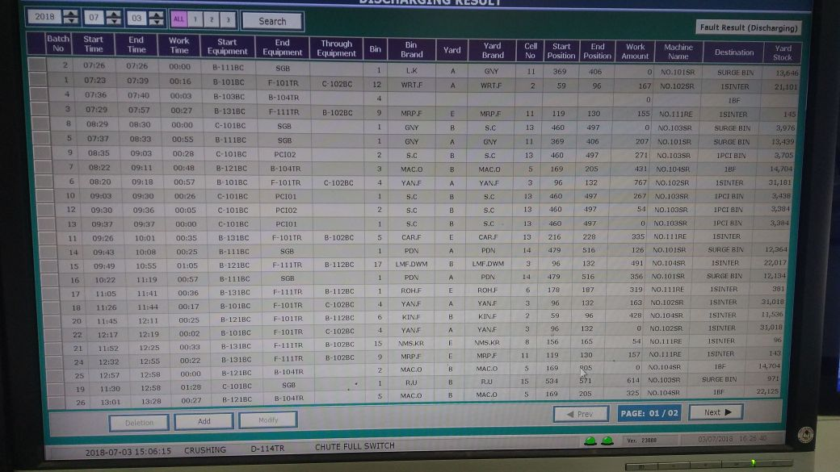

Dokumentasi Data Operasional

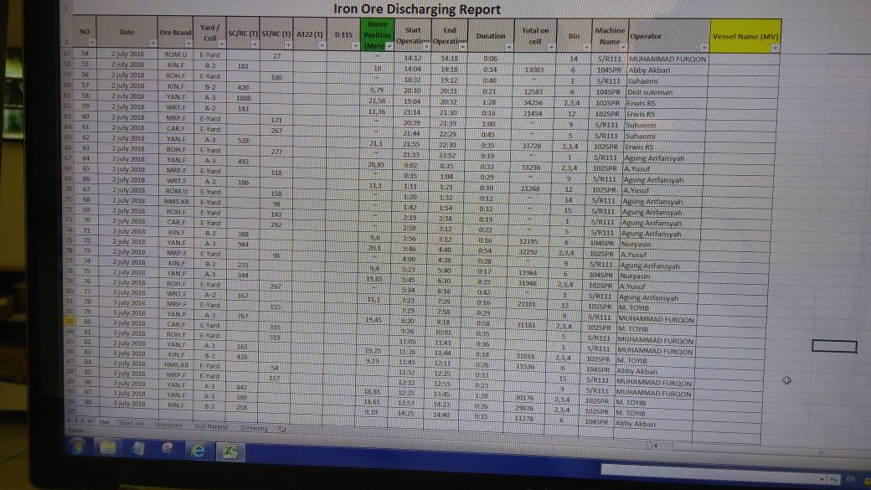

Dokumentasi Laporan Pengiriman Bahan Baku